

Universidad de Palermo

Master en Dirección de Empresas

Trabajo Final de Maestría para optar al grado
de Máster de la Universidad de Palermo en Dirección de Empresas

PROPUESTA DE UN PLAN DE NEGOCIO PARA LA INCLUSIÓN DE SERVICIOS DE ENERGIA FOTOVOLTAICA EN MEXICO.

Cursante: Ingeniero Mecánico Francisco Aurelio Galarza Gómez

e-mail: fco.galarza@hotmail.com - WhatsApp: +528341751344

Perfil de LinkedIn: www.linkedin.com/in/francisco-aurelio-galarza-2b425866/

Legajo: 0130172

Director de Tesis: Gerardo Tapia

18.08.25 - Buenos Aires, Argentina

TABLA DE CONTENIDOS

INTRODUCCION

Justificación
Objetivo general
Objetivos específicos
Hipótesis
Metodología de investigación
Plan de Trabajo de campo

CAPÍTULO 1: MARCO TEÓRICO
  - Definición y conceptos básicos de energía solar
  - Tipos de Sistemas fotovoltaicos
1.3 Herramientas de Análisis estratégico
1.4 Plan de Negocios

CAPÍTULO 2: EL SECTOR
2.1 Mercado de energía solar en Mexico
2.2 Análisis de la competencia para instalación de proyectos solares
2.3 Análisis del macroentorno
2.4 Análisis del microentorno
2.5 Análisis interno de la empresa

CAPÍTULO 3: METODOLOGÍA DE LA INVESTIGACIÓN
3.1 Diseño metodológico
3.2 Resultados de la encuesta

CAPÍTULO 4: PLAN DE NEGOCIO
4.1 Declaración del problema
4.2 Descripción Detallada de la Idea de Negocio
4.3 Previsión de ingresos por ventas
4.4 Previsión de ganancias y pérdidas
4.5 Plan de gastos de capital
4.6 Previsión de flujo de efectivo
4.7 Indicadores financieros
4.8 Plan de financiamiento al cliente
4.9 Innovaciones Tecnologicas

CAPÍTULO 5: CONCLUSIONES
- Conclusiones

BIBLIOGRAFÍA
ANEXOS
CURRICULUM VITAE

INTRODUCCIÓN
Justificación

La empresa FNW empresa de transportes desempeña sus servicios en Villahermosa, Tabasco, México desde su establecimiento en 2016, prestando sus servicios para empresas de la industria de Hipermercados con presencia en el centro y sureste de la República Mexicana.
El objetivo de este estudio es evaluar la viabilidad de abrir una nueva rama de negocio dedicada a proyectos de generación eléctrica a través de paneles solares fotovoltaicos en Villahermosa Tabasco, Mexico. La investigación proporcionará información valiosa tanto para la empresa en cuestión como para otros empresarios interesados en ingresar a este sector.
Dado que México enfrenta actualmente desafíos significativos debido a la crisis climática, la cual debido a temperaturas que alcanzan hasta los 51.3 grados Celsius en el país, esto demanda mayor consumo de energía, debido a ello el gobierno ha tenido que implementar medidas para fomentar la generación de energía a partir de fuentes renovables. Como parte de estos esfuerzos, México ha firmado varios compromisos internacionales, incluyendo la Agenda 2030 de las Naciones Unidas, que abarca 17 Objetivos de Desarrollo Sostenible (ODS). El objetivo 7 para México es el impulso de energías asequibles y no contaminantes, con el propósito de reducir su dependencia de los combustibles fósiles y minimizar el impacto ambiental.
En la actualidad, el sistema energético de México depende mayoritariamente de combustibles fósiles, los cuales emiten grandes cantidades de gases contaminantes y requieren otros recursos, como el agua. El empleo de fuentes de energía renovable ayuda a mitigar considerablemente los impactos ambientales generados por las formas tradicionales de producción energética. En cuanto a la energía solar, México se encuentra entre los cinco países con mayor potencial a nivel mundial. El promedio de energía solar que recibe el país es de 5 kWh por metro cuadrado al día, lo que sugiere que el potencial solar bruto es aproximadamente 50 veces mayor que la producción total de electricidad en México. La energía solar fotovoltaica se perfila como una opción viable y rentable en Mexico, un estado que goza de altos niveles de radiación solar durante todo el año. Esta abundancia de radiación convierte a los proyectos fotovoltaicos en una solución sostenible y una alternativa económica para la generación de energía.
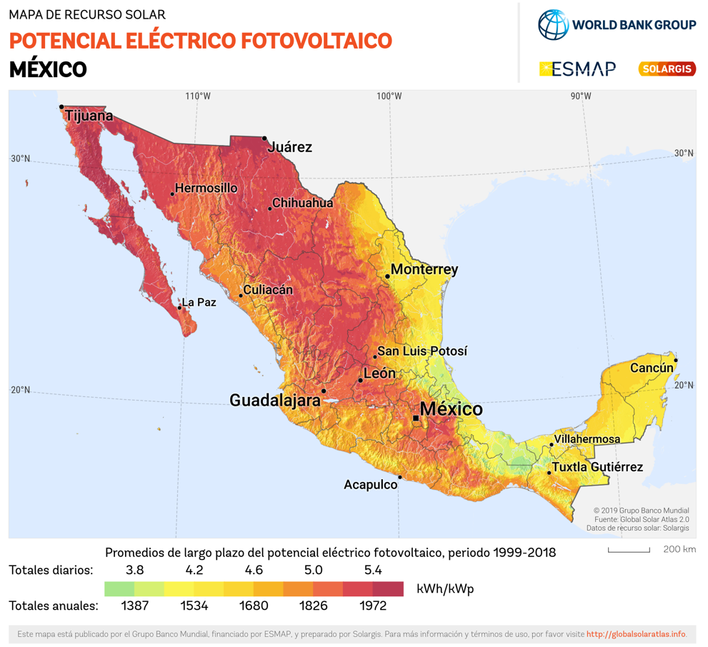Imagen 1. Fuente: https://solargis.com/es/resources/free-maps-and-gis-data?locality=mexico
En 2013, el gobierno mexicano llevó a cabo una serie de reformas energéticas que facilitaron la inversión en energías renovables, incluyendo la energía solar. Desde entonces, la demanda en el sector ha experimentado un crecimiento considerable, así mismo, la oferta, sin embargo las opciones disponibles son limitadas.
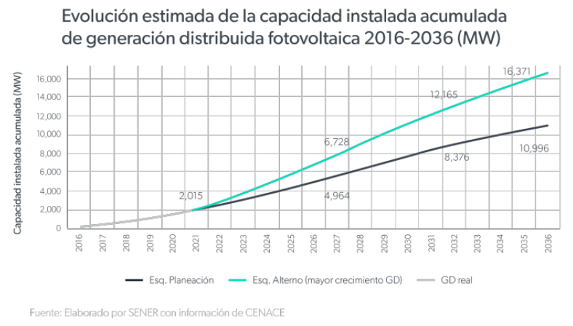
Imagen 2. Fuente: Secretaria de la Energía (SENER).
De acuerdo a la imagen 2, se observa una tendencia al alza en la instalación de sistemas solares fotovoltaicos para generación distribuida. Este crecimiento está vinculado al costo-beneficio percibido por los usuarios de esta tecnología, lo que actúa como un incentivo para su adopción. Por lo tanto, se puede prever un potencial de expansión considerable en este mercado (Evolución estimada de la capacidad instalada acumulada de generación distribuida fotovoltaica 2016-2036, SENER).

Objetivo general
Desarrollar un plan de implementación para una empresa en México que permita validar la viabilidad y rentabilidad de abrir una nueva rama de negocio dedicada a la instalación de proyectos con paneles solares fotovoltaicos.
Objetivos específicos
- Investigar el mercado de energía solar en Villahermosa, analizando la demanda actual y las tendencias futuras.
- Establecer el precio del servicio mediante un estudio de mercado, considerando a los competidores potenciales y un análisis de costos.
- Realizar un estudio de viabilidad financiera para determinar los costos asociados con la apertura de una nueva rama de negocio de instalación de proyectos fotovoltaicos y su rentabilidad.
Hipótesis
La apertura de una nueva rama de negocio dedicada a la instalación de proyectos fotovoltaicos en México es rentable, debido al creciente interés en la energía solar en el país y la existencia de un mercado competitivo.
Metodología de investigación
- Tipo de investigación: Empírica
- Enfoque: Cuantitativo
- Nivel: Descriptivo
- Población: Clientes de sistemas fotovoltaicos en Villahermosa, Tab.
- Muestra: Clientes ubicados en la ciudad de Villahermosa, Tab.
- Técnica de recolección de datos: Entrevistas y encuestas
- Instrumento: Cuestionarios y formularios
- Procesamiento de datos: Análisis de datos
Plan de trabajo de campo
- Investigación documental: Recopilación y análisis de informes, estadísticas, documentos gubernamentales y otras fuentes relevantes sobre la energía solar en México y el mercado de instalación de proyectos de paneles solares fotovoltaicos.
- Encuestas: Realización de encuestas a potenciales clientes y competidores en México, para obtener una visión integral del mercado y las necesidades de los potenciales clientes.

CAPÍTULO 1: MARCO TEÓRICO

  - Definición y conceptos básicos de energía solar

Sistemas Fotovoltaicos
En las últimas décadas, las tecnologías fotovoltaicas han experimentado un enorme avance tanto a nivel científico como tecnológico. La eficiencia de los diferentes tipos de celdas se ha incrementado cinco veces y, desde el punto de vista de la innovación, actualmente se cuenta con tres generaciones de celdas desarrolladas. Los costos y la cantidad de energía necesaria para la fabricación de paneles fotovoltaicos se han reducido en tal medida que la inversión se puede recuperar durante los dos primeros años de uso, mientras que la confiabilidad contra fallas y condiciones climáticas adversas otorga garantías que exceden los veinte años de vida útil. Rodriguez et al. (2017). p26. La industria solar fotovoltaica y fototérmica en México. Recuperado de https://www.gob.mx/cms/uploads/attachment/file/428621/La_industria_solar_fv_y_ft_en_M_xico-compressed.pdf

La energía fotovoltaica puede entenderse como el proceso de conversión de la luz solar en electricidad utilizable. En Mexico, la generación de energía a partir de la luz solar mediante células fotovoltaicas puede ser tanto independiente como conectada a la red. Wild Johannes (2023) Fotovoltaica Paso a Paso, 2023, p 4.

Así, los costos de la electricidad generada a partir de estos sistemas se han reducido de manera acelerada. Hace décadas, la tecnología fotovoltaica sólo era viable para energizar satélites de telecomunicación; hoy en día, los mercados eléctricos adquieren grandes bloques de energía a través de subastas, en las que los precios ofertados por fuentes renovables como la eólica y la solar resultan ser menores a los precios de las fuentes convencionales. Las instalaciones actuales van de 3 kW para usos domésticos conectados a la red, hasta 450 MW para plantas abastecedoras a las redes eléctricas de transmisión. La energía solar fotovoltaica es un área tecnológica que ha creado un mercado, pero que sigue en un desarrollo acelerado para mejorar su eficiencia y disminuir sus costos. Actualmente, las celdas de silicio cristalino dominan el mercado fotovoltaico, con una participación de 85% de las tecnologías que lo conforman. Se espera que este material continúe como líder en el desarrollo de tecnologías fotovoltaicas por lo menos durante la siguiente década (MIT, 2016). Las celdas de silicio monocristalinas muestran eficiencias entre 14% y 24.7%, mientras que las celdas de silicio multicristalino van de 12% a 20.3% en condiciones normales —la eficiencia de las celdas cristalinas de silicio puede disminuir con el aumento de la temperatura—. Debido a su costo, las tecnologías de silicio actuales podrían utilizarse en instalaciones en escalas de GW sin avances tecnológicos considerables, aunque todavía es posible incorporar mejoras en cuanto a su eficiencia. Rodriguez et al. (2017). p26-27. La industria solar fotovoltaica y fototérmica en México. Recuperado de https://www.gob.mx/cms/uploads/attachment/file/428621/La_industria_solar_fv_y_ft_en_M_xico-compressed.pdf

Actualmente existen celdas solares fabricadas con películas delgadas de materiales semiconductores colocados en capas sobre un soporte de bajo costo. Las categorías principales de películas delgadas son: amorfas (a-Si), con eficiencias desde 4% hasta 11.1%; películas delgadas de silicio multiunión (a-Si/μc-Si), con eficiencias de hasta 40%; celdas de telurio de cadmio (CdTe), con eficiencias de 16.5%, y celdas de cobre-indio-(di) selenio (CIS) y cobre-indio-galio-di(selenio) (CIGS), con eficiencias de 7% a 19.5%. Desde hace varios años se desarrollan celdas solares con materiales orgánicos, que se agrupan en celdas completamente orgánicas y celdas solares híbridas sensibilizadas con tintes. Sin embargo, no se ha probado si este tipo de celdas puede contribuir en grandes sistemas eléctricos y, junto con las películas delgadas avanzadas, son parte de las nuevas tecnologías que se han desarrollado recientemente. Nuevas investigaciones apuntan a la posibilidad de fabricación de celdas con eficiencias significativamente más altas. Una de las propuestas consiste en apilar materiales de distinto grosor en una multiunión (tándem o sándwich), por ejemplo, utilizando cristales semiconductores de medidas nanométricas. Utilizando esta técnica podrían alcanzarse eficiencias de más de 40% a costos relativamente bajos, aunque estos resultados no se han alcanzado aún a nivel laboratorio (IEA, 2011). Los módulos fotovoltaicos (figura 1) son un conjunto de celdas interconectadas entre sí con la capacidad de entregar un amplio rango de potencias que puede llegar hasta los cientos de Watts. Un módulo fotovoltaico de silicio común consta de 60 a 96 celdas solares individuales de 15 centímetros cuadrados (cm2), cada una con capacidad de producir de 4 a 5 Watts en hora pico. Las dimensiones típicas de los módulos fotovoltaicos comerciales son de 1 metro (m) por 1.5 m por 4 centímetros (cm), con capacidad para generar una potencia pico de 260 a 320 Watts. Actualmente existe la posibilidad de incrementar la eficiencia en los módulos comerciales y de reducir el costo y la complejidad de su fabricación, así como la cantidad de silicio necesaria para generar 1 Watt y la dependencia de plata para la metalización de los contactos (MIT, 2016). Wild Johannes (2023) Fotovoltaica Paso a Paso. 2023. p 30.

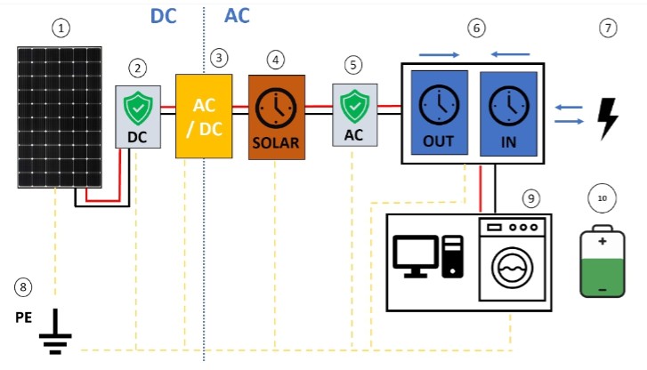
Imagen 3. Fuente: Wild. Fotovoltaica paso a paso. (2023).

La estructura esquemática, incluida la conexión, se muestra en la siguiente figura. Necesitamos: 1) módulos solares, 2) caja de conexiones y protección de sobretensión de CC, 3) inversor, 4) contador de electricidad solar, 5) protección de sobretensión de CA, 6) distribución principal (caja de electricidad) con contador de electricidad, 7) conexión de la casa a la red eléctrica pública, 8) compensación de potencial (puesta a tierra), 9) consumidor, 10) opcional: almacenamiento de electricidad.

De acuerdo al artículo 690 (SISTEMAS SOLARES FOTOVOLTAICOS) y 705 (FUENTES DE GENERACION DE ENERGIA ELECTRICA INTERCONECTADAS) de la Norma Oficial Mexicana 001 (NOM-001). Estos pueden ser de dos tipos: a) sistemas no conectados a la red, los cuales pueden contar con sistemas de acumulación de energía (baterías) o pueden tener una configuración más simple, sin baterías (autónomos); y b) sistemas conectados a la red.
Instalación de Celdas Fotovoltaicas.

Si se compara la tecnología fotovoltaica sobre las tecnologías de energía no renovable encontramos varias ventajas. Se detallan a continuación las más relevantes
- El sol es una fuente de energía inagotable y de acceso gratuito en todo el mundo. En las plantas de generación no renovables el combustible suele ser el mayor costo operativo. En el caso de los sistemas fotovoltaicos el combustible es la radiación solar.
- Los módulos fotovoltaicos tienen una larga vida útil, tanto así que la mayoría de los fabricantes garantizan la generación durante 25 años.
- Los sistemas fotovoltaicos son modulares, por lo que es posible aumentar la capacidad de un sistema para que genere más energía de acuerdo con futuras necesidades energéticas.
- La operación de un sistema fotovoltaico no genera ruido, ni emisiones, por lo que se pueden instalar en los hogares sin ocasionar riesgos a la salud. Por esta misma cercanía al consumidor de energía, es que hay menores pérdidas por trasmisión de la energía.

    - Ventajas de la tecnología fotovoltaica

Los sistemas fotovoltaicos ofrecen ventajas sustanciales sobre las fuentes convencionales de
energía:

Fiabilidad: Aún en las condiciones más severas, los sistemas fotovoltaicos han probado su fiabilidad,
evitando fallas costosas en situaciones donde una operación continua resulta crítica.
Durabilidad: La mayoría de los módulos FV están garantizados por los fabricantes para producir energía durante 25 años, y pueden continuar generando más allá de ese tiempo.
Bajo costo de mantenimiento: Transportar personas y materiales a las áreas remotas para el mantenimiento de los equipos resulta caro. Como los sistemas FV solo necesitan inspecciones periódicas y mantenimiento ocasional, este costo resulta notablemente menor que en los sistemas convencionales.
No hay costo por combustible: Como no se usan combustible, no hay costos asociados con su adquisición, almacenamiento o transporte.
Reducción de la contaminación sonora: Los sistemas fotovoltaicos operan silenciosamente y con mínimas partes en movimiento, cuando las hay.
Modularidad: Los módulos pueden ser añadidos gradualmente para incrementar la potencia disponible y la energía producida.
Seguridad: En los sistemas FV no hay procesos peligrosos como combustión, ni los riesgos asociados al manejo de combustibles. Por eso son muy seguros cuando se han diseñado e instalado adecuadamente.
Independencia: Muchos usuarios residenciales de sistemas FV enfatizan en la independencia de las redes de servicio como su motivación primaria para adoptar esta tecnología.
Descentralización de la red eléctrica: Estaciones de generación pequeñas y cercanas al lugar de consumo de la energía eléctrica, reducen las posibilidades de cortes de suministro por problemas en la red eléctrica.
Desempeño a altas elevaciones: El incremento de la irradiación a altas elevaciones hace al uso de la energía fotovoltaica más ventajoso ya que se optimiza la producción de energía. Esto contrasta con el hecho de que un generador diésel en altas elevaciones debe descartarse debido a las pérdidas en eficiencia y 1.3 potencia de salida. (Solar Energy International (2015) Fotovoltaica manual de diseño e instalación, 2007, p3, Recuperado de https://www.solarenergy.org/wp-content/uploads/2019/11/Fotovoltaica-Condensed.pdf?utm_source

    - Desventajas de la tecnología fotovoltaica

La energía fotovoltaica tiene algunas desventajas al compararse con sistemas de energía convencionales:

Costo inicial: Conectarse a la red no requiere de una inversión inicial, como es el caso con la tecnología FV, por esto, cada instalación debe ser evaluada desde una perspectiva económica y comparada con las alternativas existentes. Como el costo de los sistemas FV decrece y el de las fuentes convencionales de combustible se incrementa, los sistemas FV resultan cada vez más competitivos económicamente.
Variabilidad de la irradiación disponible: El estado del clima afecta considerablemente la energía producida por cualquier sistema energético basado en el sol. Variaciones en las condiciones del lugar requerirán modificaciones en el diseño del sistema.
Almacenamiento de energía: Algunos sistemas FV usan baterías para almacenar la energía, incrementando tamaño, costo y complejidad del sistema.
Aumento de la eficiencia de las cargas: El costo de un sistema fotovoltaico exige y es una oportunidad para mejorar la eficiencia de las cargas. Esto frecuentemente obliga a reemplazar los dispositivos y aparatos ineficientes. Solar Energy International (2015) Fotovoltaica manual de diseño e instalación, 2007, p3, Recuperado de https://www.solarenergy.org/wp-content/uploads/2019/11/Fotovoltaica-Condensed.pdf?utm_source

    - Terminología

La electricidad es el flujo de electrones a través de un circuito. La fuerza o presión con la que los electrones se mueven en un circuito se mide como voltaje. El ritmo con que fluyen los electrones se mide como amperaje. La potencia del sistema se mide en watts, o vatios. Para efectos de este libro de texto se utilizarán los watts.
Un voltio es la unidad de la fuerza que causa el movimiento de los electrones en un cable (presión
eléctrica o tensión eléctrica). Los voltios se representan con la letra V y la tensión se representa por el símbolo E. A la tensión eléctrica en algunas ocasiones se le llama fuerza electro motriz (FEM). Algunos valores de voltajes usados comúnmente en los sistemas eléctricos pequeños son 12 V, 24 V, 48 V. La mayoría de los hogares en América usan sistemas de 120 V y 240 V.
Es común ver otros formatos, como por ejemplo en Chile y Argentina donde se utiliza 220 V. En Bolivia se utiliza 230 V.
Un amperio es la unidad de corriente eléctrica que pasa por un cable. Se representan por la letra A y la corriente se representa por el símbolo I (intensidad de la corriente). Así como una tubería se mide por el flujo de agua que pasa por ella, un cable se mide de acuerdo al flujo de electrones (corriente) que fluye por él. Una corriente de un amperio por una hora se refiere a un
amperio–hora (Ah). Este término se usa comúnmente para describir la capacidad de almacenaje de energía de la batería amp-hora. (Para mayor información en métodos de cableados y de calibres de conductores, refiérase al Capítulo 9).
Un watt es la unidad de potencia equivalente, en el caso eléctrico, a la potencia consumida por una
corriente de un ampere generada bajo una tensión de un volt. La potencia, expresada en watts, indica el ritmo con el cual una carga usa la energía eléctrica, o el ritmo al que un dispositivo generador de electricidad produce la energía eléctrica.
Como los consumidores y productores de electricidad necesitan medir cuánta electricidad se consume, una unidad de energía eléctrica importante es el watt-hora. Un dispositivo que consume energía eléctrica a razón de un watt durante una hora, habrá consumido una cantidad de energía eléctrica igual a un watt-hora. (Fotovoltaica manual de diseño e instalación, 2007, pag 12)
Para calcular los watt-hora que consume una carga,
hay dos cosas que usted deberá conocer:
- La potencia o ritmo de consumo en watts del dispositivo.
- La duración estimada del tiempo que va a estar trabajando, o trabajó, el dispositivo.
El término watt-hora probablemente le resulte familiar, ya que las empresas de servicio eléctrico le cobran a sus clientes según la cantidad de kilowatt-hora consumidos. Así un kilowatt-hora de energía eléctrica equivale a 1 000 watt-hora (kWh).
Tipos de Corriente
Hay dos tipos de corriente eléctrica: Corriente Directa, CC (también conocida como Corriente Continua) y Corriente Alterna, CA. La corriente alterna (CA) es la corriente eléctrica en la que la dirección del flujo de electrones se invierte con una frecuencia estable. Este tipo de corriente es producida por alternadores. En un alternador un campo magnético hace que los electrones fluyan primero en una dirección y luego en la opuesta.
Las compañías de electricidad de los servicios públicos suministran corriente alterna.
La corriente directa o corriente continua (CC) es el tipo de corriente eléctrica producida por un generador en la que los electrones fluyen solo en una dirección. (Fotovoltaica manual de diseño e instalación, 2007, pag 12)
Las baterías y módulos fotovoltaicos suministran corriente directa CC.
ECUACIONES:
Potencia: Watts = Voltios x Amperios
W = V x A
1 000 W = 1 Kilowatt (kW)
Energía: Watts-hora = Watt x Horas
Wh = W x h
1 000 Wh = 1 Kilowatt-hora (kWh)
Capacidad: Amperios-hora = Amperes x Horas
Ah = A x h
Solar Energy International (2015) Fotovoltaica manual de diseño e instalación, 2007, p12, Recuperado de https://www.solarenergy.org/wp-content/uploads/2019/11/Fotovoltaica-Condensed.pdf?utm_source

  - Tipo de sistemas fotovoltaicos

Los sistemas fotovoltaicos pueden dividirse en dos grupos. El primer grupo está formado por los sistemas conectados a la red (sistema en red). Un sistema conectado a la red es un sistema fotovoltaico que está conectado a la red pública. Con los sistemas conectados a la red, se puede llevar a cabo una inyección completa, es decir, vender toda la electricidad al operador de la red, o solo una inyección parcial. Wild Johannes (2023) Fotovoltaica Paso a Paso, 2023, p 46.

En el caso de la alimentación parcial, el sistema puede por ejemplo diseñarse de forma que se cubra al máximo, el consumo propio de electricidad y solo se alimente a la red pública la electricidad sobrante. La ventaja de los sistemas conectados a la red es que, en función de la demanda, se puede extraer la electricidad del operador de la red, o se puede introducir el excedente de electricidad en la red pública. Wild Johannes (2023) Fotovoltaica Paso a Paso, 2023, p 30.

Elementos requeridos:

Generador fotovoltaico
Está compuesto por los paneles y las estructuras de soporte. Aunque la generación de energía se produce en la célula solar, la unidad elemental de uso es el modulo fotovoltaico. Un módulo consiste en un conjunto de células solares interconectadas en serie o combinaciones serie-paralelo que proporcionan una salida eléctrica en corriente continua mediante dos bornas o dos cables. El módulo proporciona rigidez y protección frente al ambiente al conjunto de células e incorpora elementos de seguridad que protegen a éstas del circuito exterior. (Energía solar fotovoltaica, 2002, p 46.

Estructuras fijas
Proporcionan una posición fija adecuada al conjunto de módulos, caracterizándose por una inclinación que optimiza la captación de los rayos solares. En caso de grandes campos conectados red, la pendiente de montaje suele ser igual a la latitud menos diez grados. Las estructuras fijas son muy sencillas y se ha logrado una notable reducción de costes en las grandes plantas. Colegio Oficial Ingenieros de Telecomunicación. Energía solar fotovoltaica. p 46. Recuperado de https://www.coit.es/comunicacion/publicaciones/manuales-tecnicos/recursos/energia-solar-fotovoltaica?utm_source

Inversor
La corriente producida por los paneles fotovoltaicos es continua. Este elemento es el encargado de transformarla a alterna para su consumo. Los inversores comercializados en la actualidad emplean diversas tecnologías. Deben garantizar un funcionamiento automático, el seguimiento del punto de máxima potencia y evitar el funcionamiento en isla, actuando como controlador permanente de aislamiento para la conexión–desconexión automática de la instalación. Dependiendo del tipo de uso de la instalación, aislada a red o conectada, las exigencias variarán. En sistemas conectados a red, será fundamental su capacidad para adaptarse a la red eléctrica, evitando modificar sus características. Colegio Oficial Ingenieros de Telecomunicación. Energía solar fotovoltaica. p 46. Recuperado de https://www.coit.es/comunicacion/publicaciones/manuales-tecnicos/recursos/energia-solar-fotovoltaica?utm_source

Protecciones en Baja Tensión De acuerdo con el Reglamento Electrotécnico de Baja Tensión. Colegio Oficial Ingenieros de Telecomunicación. Energía solar fotovoltaica. p 46. Recuperado de https://www.coit.es/comunicacion/publicaciones/manuales-tecnicos/recursos/energia-solar-fotovoltaica?utm_source

Contador
Como la energía se inyecta a red, será necesario el uso de dos contadores, o de un contador bidireccional ubicados entre el inversor y la red, uno para cuantificar la energía que se genera e inyecta a la red para su facturación, y otro para cuantificar el pequeño consumo del inversor fotovoltaico en ausencia de radiación solar, así como garantía para la compañía de posibles consumos que el titular de la instalación pudiera hacer. Colegio Oficial Ingenieros de Telecomunicación. Energía solar fotovoltaica. p 46. Recuperado de https://www.coit.es/comunicacion/publicaciones/manuales-tecnicos/recursos/energia-solar-fotovoltaica?utm_source

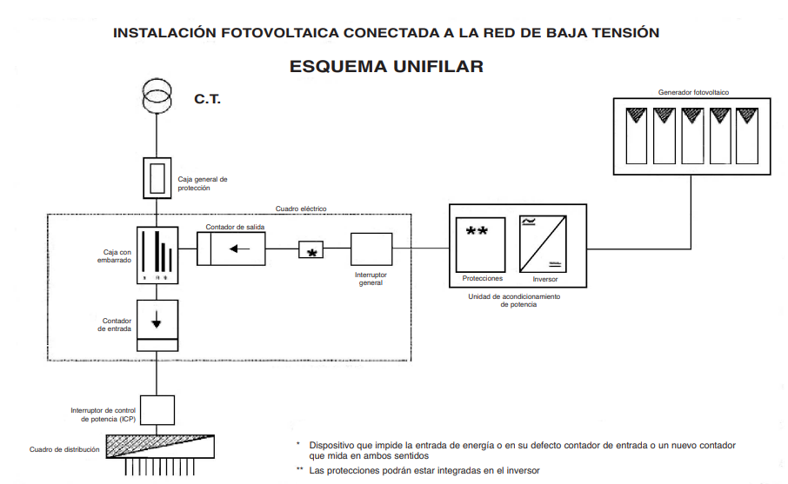
Imagen 4. Diagrama Unifilar instalación conectada a la red Colegio Oficial Ingenieros de Telecomunicación. Energía solar fotovoltaica. p 103. Recuperado de https://www.coit.es/comunicacion/publicaciones/manuales-tecnicos/recursos/energia-solar-fotovoltaica?utm_source

El segundo grupo está formado por los llamados sistemas autónomos, sistemas sin conexión a la red. Estos sistemas crean un suministro de energía autosuficiente y pueden considerarse como una minicentral eléctrica independiente. Estos sistemas se utilizan principalmente en zonas remotas. Colegio Oficial Ingenieros de Telecomunicación. Energía solar fotovoltaica. p 47. Recuperado de https://www.coit.es/comunicacion/publicaciones/manuales-tecnicos/recursos/energia-solar-fotovoltaica?utm_source
Los sistemas conectados a la red como los no conectados a la red pueden planificarse con almacenamiento en baterías, con la ventaja que puede almacenarse electricidad en épocas de alto rendimiento y/o bajo consumo para proporcionar energía solar incluso cuando el sol no brille durante unos días. Colegio Oficial Ingenieros de Telecomunicación. Energía solar fotovoltaica. p 48. Recuperado de https://www.coit.es/comunicacion/publicaciones/manuales-tecnicos/recursos/energia-solar-fotovoltaica?utm_source

Elementos adicionales respecto al primer grupo.

Baterías
A menudo, la corriente no se usa al mismo tiempo que se genera, por lo que es útil el empleo de un sistema de acumulación para almacenar la energía. Las baterías son también una medida de previsión para aquellos días con condiciones climáticas desfavorables. La mayoría de las baterías suelen ser de plomo-ácido. Existen dos tipos básicos: las monobloque y las estacionarias. En ocasiones, es frecuente la instalación de un grupo electrógeno, que en ausencia de radiación solar por condiciones climatológicas adversas se encarga de generar electricidad. Es un elemento opcional como garantía de suministro eléctrico. Colegio Oficial Ingenieros de Telecomunicación. Energía solar fotovoltaica. p 48. Recuperado de https://www.coit.es/comunicacion/publicaciones/manuales-tecnicos/recursos/energia-solar-fotovoltaica?utm_source

Inversor
Transforma la corriente continua en corriente alterna utilizable para el consumo. En algunos casos no es necesario su uso porque los equipos que se emplean funcionan en corriente continua. Colegio Oficial Ingenieros de Telecomunicación. Energía solar fotovoltaica. p 48. Recuperado de https://www.coit.es/comunicacion/publicaciones/manuales-tecnicos/recursos/energia-solar-fotovoltaica?utm_source

Regulador de carga
Es el dispositivo que controla la entrada en exceso de electricidad a la batería (sobrecarga) y también evita las sobredescargas. Colegio Oficial Ingenieros de Telecomunicación. Energía solar fotovoltaica. p 48. Recuperado de https://www.coit.es/comunicacion/publicaciones/manuales-tecnicos/recursos/energia-solar-fotovoltaica?utm_source

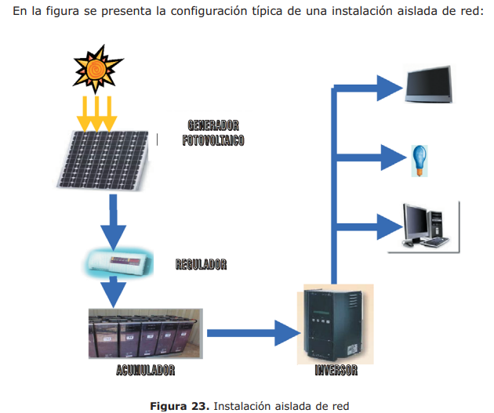

Imagen 5. Instalación aislada de la red Colegio Oficial Ingenieros de Telecomunicación. Energía solar fotovoltaica. p 47. Recuperado de https://www.coit.es/comunicacion/publicaciones/manuales-tecnicos/recursos/energia-solar-fotovoltaica?utm_source

  - Herramientas de análisis estratégico

Las herramientas de análisis estratégico permiten a las empresas evaluar su situación interna y externa, su posición en el mercado, así como los desafíos y las oportunidades a los que se enfrenta una estrategia. A continuación, se presentan las herramientas que serán utilizadas en el desarrollo de esta tesis.

1.3.1 Análisis Macroentorno
¿Qué es el macroentorno?
El entorno de una empresa puede dividirse en tres estratos: los competidores y el mercado; la industria (en el sentido anglosajón, es decir, el sector de actividad de la empresa); el macroentorno, último estrato que reagrupa el conjunto de las variables que ejercen una influencia en la mayoría de las empresas, independientemente de su ámbito: político, económico, sociocultural, tecnológico, ecológico y legal (Johnson et al. 2008). Steffens El Analisis PESTEL (2017) p 7
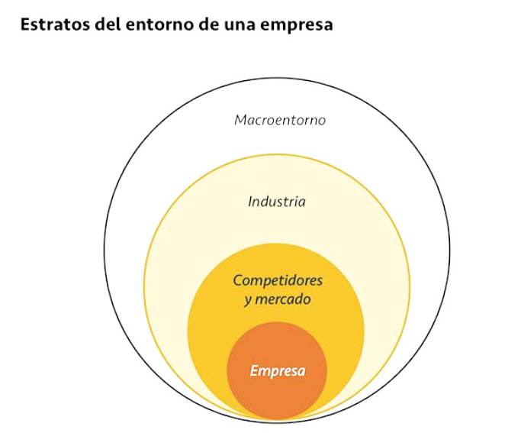
Imagen 6. Fuente: Steffens El Analisis PESTEL (2017) p 7

El análisis del macroentorno se llevará a cabo utilizando la herramienta PESTEL, a continuación detallada.
Análisis PESTEL
El análisis ha heredado el nombre PESTEL como acrónimo de las iniciales de las seis categorías de variables macroeconómicas (Política, Económica, Sociocultural, Tecnológica, Ecológica y Legal) retomadas en el modelo. En un primer momento, permite que el mánager identifique las variables macroeconómicas que tiene que tener en cuenta en el desarrollo de su empresa (oportunidades versus riesgos potenciales) y cuyo grado de realización se mantiene relativamente incierto. A continuación, podrá iniciar la conceptualización de distintas hipótesis basadas en estas variables inciertas para prever mejor el futuro y tomar hoy las mejores decisiones para mañana. Steffens El Analisis PESTEL (2017) p 6
La selección de las variables Se trata de un modelo muy apreciado y utilizado con regularidad tanto en la realización de planes de empresa, de estrategias de producción o de comercialización como en el lanzamiento de nuevos proyectos (por ejemplo, el desarrollo de un nuevo producto en un mercado en el que hasta ese momento no ha invertido ninguna empresa existente), por lo que hay que matizar el enfoque que propone. Steffens El Analisis PESTEL (2017) p 8
El primer objetivo del modelo PESTEL es la identificación de los cambios macroeconómicos ineludibles que podrían tener un gran impacto en el desarrollo de una empresa (en lo que se refiere a sus productos, a su marca o incluso a la integridad de su organización). Por tanto, no se trata de realizar un estudio exhaustivo del entorno externo: el análisis en profundidad de las variables macroeconómicas solo es pertinente si se aplica a una empresa muy definida y con el objetivo de que esta pueda anticipar —a su escala— los posibles cambios. Solo algunos de los acontecimientos macroeconómicos que tendrán lugar a lo largo de los próximos años ejercerán una verdadera influencia en la evolución de la empresa. Por ese motivo, el mánager tiene que diferenciar entre las variables que pueden afectar directa o indirectamente a la empresa y aquellas que influyen en menor medida en su sostenibilidad a lo largo del tiempo. Por lo tanto, un responsable a la cabeza de una empresa petrolífera no interpretará de la misma forma los recientes descubrimientos sobre el aporte del gas de esquisto que un responsable de una empresa de transporte o de una
sandwichería. Las variables macroeconómicas se han clasificado en seis categorías distintas pero relativamente interdependientes. Steffens El Analisis PESTEL (2017) p 9
Las variables políticas. Las tendencias políticas de un país (presiones gubernamentales, políticas monetarias, etc.) influyen significativamente en la empresa que decide establecerse en él: los poderes políticos del momento toman con cada vez más frecuencia decisiones que pueden influir directamente en las operaciones cotidianas y en las perspectivas de rendimiento financiero (intereses nocionales, etc.) y social (ayuda al empleo, subsidios, etc.) de la empresa. También hay que tener en cuenta otros elementos, como los conflictos, el nivel de corrupción o el grado de intervencionismo del Estado. Por otro lado, el empresario que lanza una actividad comercial en un país en continuo conflicto gubernamental debe estar pendiente de responder a las necesidades de los autóctonos, que son necesariamente diferentes de las de aquellos que viven en un territorio en el que reinan la estabilidad y la paz. Cabe destacar también que existen instancias, como la Comisión Europea y la Organización Mundial del Comercio (OMC), que rigen las políticas internacionales en materia de intercambios. Steffens El Analisis PESTEL (2017) p 10
Las variables económicas. Aunque para una empresa sea prácticamente imposible modificar la coyuntura económica, nadie duda de que puede prepararse mejor para enfrentarse a estas fluctuaciones. Contemplar la evolución del PIB de un país, de su tasa impositiva y de crecimiento y del poder adquisitivo de sus habitantes resultará primordial para disponer del conjunto de factores necesarios a la hora de tomar decisiones de gestión. El éxito económico de una empresa pasa también por la observación de las cifras clave relativas a su sector y por el análisis de las tendencias en materia de consumo. De esta forma, anticipar una reducción significativa del poder adquisitivo permite que la empresa adapte su estrategia global para minimizar las pérdidas. Steffens El Analisis PESTEL (2017) p 7
Las variables socioculturales. Conocer las características de una población (demografía, pirámide de edades, etc.) para comprender sus comportamientos de compra es indispensable para conquistar un mercado. Además, la historia —raíces y tradiciones— así como las influencias religiosas y socioculturales (moda, medios de comunicación, etc.) de esta permiten perfeccionar el análisis de las necesidades específicas de los individuos que pertenecen a ella. Por ejemplo, los ciudadanos de los países mediterráneos desarrollan necesidades distintas en muchos aspectos a las de sus homólogos de los países bálticos por su cultura, el clima en el que evolucionan o su religión. Steffens El Analisis PESTEL (2017) p 7
Las variables tecnológicas. Muchos expertos procedentes de todo el mundo se dedican hoy en día a intentar revolucionar los procesos existentes. Aunque algunos de estos descubrimientos no influirán en absoluto en el mercado meta, otros podrían alterar todos sus códigos. La revolución de Internet ha sorprendido a más de un mánager, y los que han previsto que su uso iba a ser cada vez mayor han ganado una importante ventaja competitiva. Por ello, parece natural preguntarse por las prácticas de I+D (investigación y desarrollo) y de innovación en negocio principal (el core business) de la empresa. Para lograr con éxito una anticipación tecnológica es necesario cuestionar continuamente el producto, pero también el proceso que permite su elaboración y su adquisición por parte del cliente. Steffens El Analisis PESTEL (2017) p 7
Las variables ecológicas. El siglo XXI es una continuación del XX, posicionando la ecología y el desarrollo sostenible en el centro del debate. Actualmente, son muchos los temas que interesan y preocupan a más y más personas, y también a los Gobiernos: el alarmante cambio climático, una contaminación en constante aumento, una clasificación de residuos que varía de un país a otro, etc. A veces, este interés repercute directamente en el mundo comercial. El control del consumo energético o el de los niveles de contaminación son dos ejemplos de muchas otras medidas tomadas por las instancias regionales, nacionales y/o internacionales que pueden influir en el desarrollo de las operaciones de una organización. Este es el motivo por el que se crean nuevos mercados, como el de productos biológicos. Steffens El Analisis PESTEL (2017) p 11-12
Las variables legales. Permanecer informado de los reglamentos (derecho de trabajo, deber de comercio, etc.) del país en el que se situa(rá) la empresa —dado que la legislación varía de un sitio a otro — es hoy uno de los mejores medios para protegerse de los eventuales ataques judiciales y actuar de acuerdo a las obligaciones legales. El reglamento con relación a la licencia de armas, por ejemplo, cambia dependiendo del país, y el prudente comerciante que quiera emprender en este sector tendrá que adaptar su comunicación y distribución a la legislación en vigor en el país en cuestión. Un mánager bien informado también puede decantarse por un país u otro en función de los incentivos fiscales. Steffens El Analisis PESTEL (2017) p 12
La siguiente tabla presenta un resumen de las variables macroeconómicas más importantes de las categorías listadas. Esta lista no exhaustiva debe completarse en función del ámbito de la actividad y del país específico de cada empresa. Steffens El Analisis PESTEL (2017) p 12
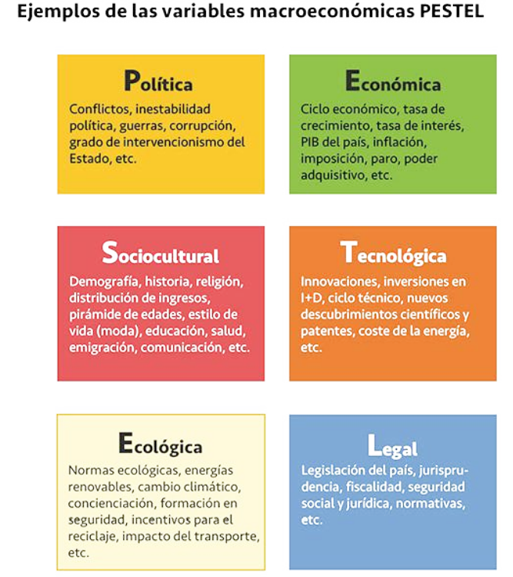
Imagen 7. Fuente: Steffens El Analisis PESTEL (2017) p 13

Conclusión
El análisis PESTEL constituye una herramienta estratégica fundamental para evaluar el entorno macroeconómico que influye directamente en el desarrollo y éxito de una empresa o emprendimiento, como es el caso de la venta e instalación de paneles solares en Villahermosa, Tabasco. Este enfoque permite identificar y anticipar variables críticas en seis dimensiones —política, económica, sociocultural, tecnológica, ecológica y legal, que consideran tanto oportunidades como amenazas en el mercado.
En el contexto específico de Villahermosa, el componente político se manifiesta en políticas públicas y subsidios relacionados con energías renovables, cuya estabilidad y evolución impactan la viabilidad del negocio. En el ámbito económico, el análisis de indicadores como el poder adquisitivo local y las tendencias en inversión energética facilita la toma de decisiones sobre precios y expansión.

Por su parte, la dimensión sociocultural resalta la importancia de comprender las percepciones y hábitos de consumo de los habitantes de Tabasco, especialmente en relación con la adopción de tecnologías sustentables. La variable tecnológica destaca la necesidad de innovación continua y adaptación a avances en eficiencia y costos de paneles solares para mantener competitividad.
La creciente conciencia ecológica y regulaciones ambientales en México refuerzan el potencial del mercado, mientras que el cumplimiento de normativas legales específicas garantiza la sostenibilidad operativa y evita sanciones.
En resumen, la aplicación del análisis PESTEL no solo facilita la identificación de los factores externos que podrían afectar la empresa, sino que también permite construir estrategias adaptativas que potencien su resiliencia y competitividad. Este análisis no es determinante para conocer la viabilidad del proyecto, si permitirá prever escenarios futuros y optimizar la toma de decisiones, contribuyendo significativamente al éxito y la sostenibilidad del emprendimiento de paneles solares en Villahermosa, Tabasco.

1.3.2 Análisis Microentorno
En el presente trabajo se realizará el análisis del microentorno a través de la herramienta de la Cinco Fuerzas de Michael Porter.
En esencia, el trabajo del estratega es comprender y enfrentar la competencia. Sin embargo, los
ejecutivos suelen definir la competencia de una forma demasiado estrecha, como si fuera algo que ocurriera sólo entre los competidores directos actuales. No obstante, la competencia por las utilidades va más allá de los rivales establecidos de un sector e incluye a cuatro otras fuerzas competitivas: los clientes, los proveedores, los posibles entrantes y los productos substitutos. La rivalidad extendida, que se genera como consecuencia de las cinco fuerzas, define la estructura de un sector y da forma a la naturaleza de la interacción competitiva dentro de un sector. Porter (2008) Las cinco fuerzas competitivas que le dan forma a la estrategia. Harvard Business Review. p1.
La comprensión de las fuerzas competitivas, y sus causas subyacentes, revela los orígenes de la rentabilidad actual de un sector y brinda un marco para anticiparse a la competencia e influir en ella (y en la rentabilidad) en el largo plazo. Una estructura saludable de su sector debería ser tan importante para un estratega como la posición de su empresa. Comprender la estructura de un sector también es clave para un posicionamiento estratégico eficaz. Como veremos, defender a la empresa de las fuerzas competitivas y moldearlas para su propio beneficio es crucial para la estrategia. Porter (2008) Las cinco fuerzas competitivas que le dan forma a la estrategia. Harvard Business Review. p1-2.

Figura 4. Fuerzas que impulsan la competencia en la industria.

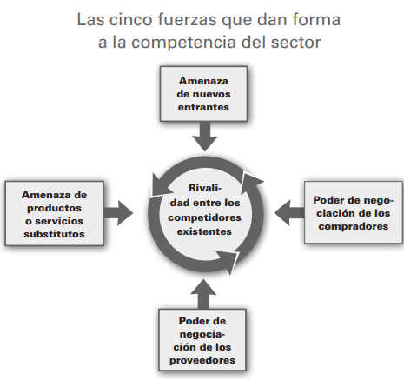
Imagen 8. Fuente: Porter (2008) Las cinco fuerzas competitivas que le dan forma a la estrategia. Harvard Business Review.

LA RIVALIDAD ENTRE COMPETIDORES EXISTENTES. La rivalidad entre los competidores existentes adopta muchas formas familiares, incluyendo descuentos de precios, lanzamientos de nuevos productos, campañas publicitarias, y mejoramiento del servicio. Un alto grado de rivalidad limita la rentabilidad del sector. La rivalidad es más intensa cuando:
- Los competidores son varios o son aproximadamente iguales en tamaño y potencia
- El crecimiento del sector es lento.
- Las barreras de salida son altas
- Los rivales están altamente comprometidos con el negocio y aspiran a ser líderes, sobre todo si tienen metas que van más allá del desempeño económico en ese sector en particular
Las empresas no son capaces de entender bien sus señales mutuamente, debido a una falta de familiaridad entre ellas, enfoques competitivos distintos o metas diferentes. Porter (2008) Las cinco fuerzas competitivas que le dan forma a la estrategia. Harvard Business Review. P7-8.

AMENAZA DE ENTRADA. Los nuevos entrantes en un sector introducen nuevas capacidades y un deseo de adquirir participación de mercado, lo que ejerce presión sobre los precios, costos y la tasa de inversión necesaria para competir. La amenaza de nuevos entrantes, por lo tanto, pone límites a la rentabilidad potencial de un sector. Cuando la amenaza es alta, los actores establecidos deben mantener los precios bajos o incrementar la inversión para desalentar a los nuevos competidores

Barreras de entrada. Las barreras de entrada son ventajas que tienen los actores establecidos en comparación con los nuevos entrantes. Existen siete fuentes importantes:

- Economías de escala por el lado de la oferta. Estas economías aparecen cuando empresas que producen a volúmenes más grandes disfrutan de costos más bajos por unidad, pues pueden distribuir los costos fijos entre más unidades, usar tecnología más eficaz o exigir mejores condiciones de los proveedores. Las economías de escala por el lado de la oferta desalientan la entrada al obligar al posible entrante a ingresar al sector en gran escala, lo que requiere desplazar a los
- Beneficios de escala por el lado de la demanda. Estos beneficios, también conocidos como efectos de red, aparecen en sectores donde la disposición de un comprador para pagar por el producto de una empresa aumenta con el número de otros compradores que también usan la empresa. Los compradores posiblemente confíen más en empresas más grandes cuando compran productos esenciales: recuerde el dicho que señala que nunca despidieron a nadie por comprar en IBM (cuando era un fabricante líder de computadoras). Los compradores también podrían valorar ser parte de una “red” en conjunto con una cantidad más amplia de otros clientes.
- Costos para los clientes por cambiar de proveedor. Cuando los compradores cambian de proveedor, deben asumir ciertos costos fijos. Estos costos pueden surgir porque cuando un comprador cambia de proveedor, debe, por ejemplo, cambiar las especificaciones del producto, volver a capacitar a sus empleados respecto de cómo usar un nuevo producto, o modificar los procesos o sistemas de información. Mientras más altos los cos tos por cambiar de proveedor, más difícil será para un recién llegado adquirir clientes.
- Requisitos de capital. La necesidad de invertir grandes sumas de recursos financieros para poder competir puede impedir la entrada de nuevos competidores. El capital puede ser necesario no sólo para instalaciones fijas sino también para ofrecer crédito al consumidor, acumular inventarios y financiar las pérdidas que se generan en un comienzo. La barrera es especialmente sólida si el capital se requiere para gastos irrecuperables, y por lo tanto, más difíciles de financiar, como la publicidad previa al lanzamiento o investigación y desarrollo.
- Ventajas de los actores establecidos independientemente del tamaño. Independientemente de su tamaño, los actores establecidos tendrán ventajas de costos o de calidad que no están al alcance de sus potenciales rivales. Estas ventajas se deben a varios factores tales como tecnología propietaria, acceso preferencial a las mejores fuentes de materias primas, haber copado las ubicaciones geográficas más favorables, las identidades de marcas establecidas, o la experiencia acumulada que significa que los actores establecidos han aprendido cómo producir más eficazmente.
- Acceso desigual a los canales de distribución. El nuevo entrante debe, por cierto, asegurar la distribución de su producto o servicio. Un nuevo producto alimenticio, por ejemplo, debe Enero 2008 | Harvard Business Review 3 Las diferencias en la rentabilidad de los sectores El retorno promedio sobre el capital invertido varía notablemente entre distintos sectores. Entre 1992 y 2006, por ejemplo, el retorno promedio sobre el capital invertido en los sectores estadounidenses variaba desde cero, e incluso cifras negativas, a más de 50%. En el segmento alto se encuentran los sectores como la industria de las bebidas carbonatadas y software empaquetado, los cuales han sido casi seis veces más rentables que el sector de las aerolíneas en el mismo periodo. desplazar a otros de la góndola del supermercado mediante descuentos, promociones, programas intensos de ventas, o cualquier otro medio. Mientras más limitados son los canales mayoristas o minoristas y mientras más copados los tienen los competidores existentes, más difícil será entrar en un sector.
- Políticas gubernamentales restrictivas. Las políticas gubernamentales pueden obstaculizar o promover en forma directa la entrada de nuevos competidores a un sector, y también pueden extender (o eliminar) las otras barreras de entrada. Los gobiernos restringen directamente e incluso cierran la entrada a ciertos sectores mediante diversas medidas, tales como requerimientos de licencias y restricciones a las inversiones extranjeras. Los sectores regulados como la venta minorista de licores, servicios de taxis y líneas aéreas son ejemplos ilustrativos. Las políticas gubernamentales pueden elevar las otras barreras de entrada usando medidas como reglas extensivas de patentes que protegen la tecnología propietaria contra la imitación, o reglamentos medioambientales o de seguridad que incrementan las economías de escala que enfrentan los nuevos entrantes. Por cierto, las políticas gubernamentales también pueden hacer más fácil la entrada, directamente mediante subsidios, por ejemplo, o indirectamente al financiar investigación básica y poniéndola a disposición de todas las empresas, antiguas y nuevas, reduciendo así las economías de escala.
Porter (2008) Las cinco fuerzas competitivas que le dan forma a la estrategia. Harvard Business Review. p2-4.

EL PODER DE LOS PROVEEDORES. Los proveedores poderosos capturan una mayor parte del valor para sí mismos cobrando precios más altos, restringiendo la calidad o los servicios, o transfiriendo los costos a los participantes del sector Las empresas dependen de una amplia gama de distintos grupos de proveedores para adquirir insumos. Un grupo de proveedores es poderoso si:
- Está más concentrado que el sector al cual le vende
- Los grupos de proveedores no dependen fuertemente del sector para sus ingresos.
- Los participantes del sector deben asumir costos por cambiar de proveedor
- Los proveedores ofrecen productos que son diferenciados
- No existe un substituto para lo que ofrece el grupo proveedor. L
- El grupo proveedor puede amenazar creíblemente con integrarse en el sector de forma más avanzada
Porter (2008) Las cinco fuerzas competitivas que le dan forma a la estrategia. Harvard Business Review. p4-5.

EL PODER DE LOS COMPRADORES. Los clientes poderosos – el lado inverso de los proveedores poderosos– son capaces de capturar más valor si obligan a que los precios bajen, exigen mejor calidad o mejores servicios (lo que incrementa los costos) y, por lo general, hacen que los participantes del sector se enfrenten; todo esto en perjuicio de la rentabilidad del sector. Al igual que con los proveedores, existen distintos grupos de clientes con diversos poderes de negociación. Un grupo de clientes cuenta con poder de negociación si:
- Hay pocos compradores o cada uno compra en volúmenes que son grandes en relación con el tamaño de un proveedor.
- Los productos del sector son estandarizados o no se diferencian entre sí
- Los compradores deben asumir pocos costos por cambiar de proveedor.
- Los compradores pueden amenazar creíblemente con integrarse hacia atrás en el sector, y fabricar los productos del sector por sí mismos si los proveedores generan demasiadas utilidades

Un grupo de compradores es sensible al precio si:
- El producto que compra al sector representa una parte importante de su estructura de costos o presupuesto de adquisiciones
- El grupo de compradores obtiene utilidades bajas, le hace falta efectivo, o, de alguna forma u otra está presionado por recortar sus costos de adquisición
- La calidad de los servicios o productos de los compradores no se ve muy afectada por el producto del sector.
- El producto del sector surte poco efecto en los otros costos del comprador
- Los clientes intermedios, o los clientes que compran el producto pero sin ser los usuarios finales (como ensambladores o canales de distribución), pueden ser analizados de la misma forma que otros compradores, aunque debe agregarse un importante elemento
Porter (2008) Las cinco fuerzas competitivas que le dan forma a la estrategia. Harvard Business Review. p5-6.

LA AMENAZA DE LOS SUBSTITUTOS. Un substituto cumple la misma función –o una similar– que el producto de un sector mediante formas distintas Cuando la amenaza de substitutos es alta, la rentabilidad del sector sufre. La amenaza de un substituto es alta si:
- Ofrece un atractivo trade-off de precio y desempeño respecto del producto del sector.
- El costo para el comprador por cambiar al substituto es bajo.
Porter (2008) Las cinco fuerzas competitivas que le dan forma a la estrategia. Harvard Business Review. p6-7.

Conclusión
El análisis de las Cinco Fuerzas de Porter es una herramienta estratégica clave para evaluar la competitividad y rentabilidad de un sector, permitiendo a los emprendedores comprender el entorno donde operan y anticipar los desafíos que afectarán el éxito de su negocio. En el caso de la venta e instalación de paneles solares en Villahermosa, Tabasco, este análisis facilita identificar la intensidad de la rivalidad entre competidores, la amenaza que representan nuevos entrantes, el poder de negociación de proveedores y clientes, y la influencia de productos sustitutos.

La rivalidad en este sector puede ser moderada, dada la naturaleza emergente del mercado de energías renovables en la región, aunque la entrada de nuevos competidores dependerá en gran medida de las barreras como la inversión de capital, acceso a tecnología, canales de distribución y regulaciones gubernamentales. El poder de los proveedores y clientes también influye en la rentabilidad y la estructura de precios, mientras que la amenaza de sustitutos está determinada por la disponibilidad y costo de fuentes energéticas alternativas.

Comprender estas fuerzas permite diseñar estrategias para fortalecer la posición competitiva, como diferenciar la propuesta de valor, optimizar costos, establecer alianzas estratégicas y adaptarse a las políticas locales y globales de sostenibilidad. Por tanto, la aplicación del análisis de Porter contribuye decisivamente a prever escenarios, minimizar riesgos y maximizar las oportunidades, favoreciendo la viabilidad y el crecimiento sostenido del emprendimiento solar en Villahermosa.

1.3.3 Análisis interno

El Business Model Canvas es una herramienta visual que permite describir, diseñar, analizar y modificar modelos de negocio de manera sencilla y estructurada. Está compuesto por nueve bloques que cubren las cuatro áreas principales de un negocio: clientes, oferta, infraestructura y viabilidad económica.

Segmentos de Clientes
Este bloque identifica los diferentes grupos de personas o entidades a los que la empresa busca servir. Los segmentos pueden ser: mercado masivo, nicho, segmentado, diversificado o plataformas multilaterales. Osterwalder y Pigneur, Business Model Generation: A Handbook for Visionaries, Game Changers, and Challengers (2010), p. 20

Propuesta de Valor
Describe el conjunto de productos y servicios que crean valor para un segmento de clientes específico. Las propuestas pueden basarse en elementos como novedad, rendimiento, personalización, diseño, marca, precio, reducción de costos, reducción de riesgos, accesibilidad y conveniencia. Osterwalder y Pigneur, Business Model Generation: A Handbook for Visionaries, Game Changers, and Challengers (2010), p. 22

Canales
Este bloque detalla cómo la empresa comunica y entrega la propuesta de valor a sus segmentos de clientes. Los canales pueden ser propios, asociados o una combinación de ambos, y cumplen funciones como concienciación, evaluación, compra, entrega y posventa. Osterwalder y Pigneur, Business Model Generation: A Handbook for Visionaries, Game Changers, and Challengers (2010), p. 26

Relaciones con Clientes
Define el tipo de relación que la empresa establece con cada segmento de clientes. Estas relaciones pueden ser personales, automatizadas, de autoservicio, comunidades o co-creación. Osterwalder y Pigneur, Business Model Generation: A Handbook for Visionaries, Game Changers, and Challengers (2010), p. 28

Fuentes de Ingresos
Representa el dinero que la empresa genera de cada segmento de clientes. Los modelos de ingresos incluyen venta de activos, tarifas por uso, suscripciones, préstamos, licencias, comisiones y publicidad. Osterwalder y Pigneur, Business Model Generation: A Handbook for Visionaries, Game Changers, and Challengers (2010), p. 30

Recursos Clave
Describe los activos más importantes requeridos para que el modelo de negocio funcione. Estos recursos pueden ser físicos, intelectuales, humanos o financieros. Osterwalder y Pigneur, Business Model Generation: A Handbook for Visionaries, Game Changers, and Challengers (2010), p. 34

Actividades Clave
Son las acciones más importantes que una empresa debe realizar para que su modelo de negocio funcione. Incluyen producción, resolución de problemas y plataformas/redes. Osterwalder y Pigneur, Business Model Generation: A Handbook for Visionaries, Game Changers, and Challengers (2010), p. 36

Asociaciones Clave
Este bloque describe la red de proveedores y socios que ayudan a que el modelo de negocio funcione. Las asociaciones pueden ser alianzas estratégicas, joint ventures o relaciones comprador-proveedor. Osterwalder y Pigneur, Business Model Generation: A Handbook for Visionaries, Game Changers, and Challengers (2010), p. 38

Estructura de Costos
Describe todos los costos en los que incurre la empresa para operar su modelo de negocio. Puede ser orientada a costos (minimización de costos) o orientada al valor (creación de valor). Osterwalder y Pigneur, Business Model Generation: A Handbook for Visionaries, Game Changers, and Challengers (2010), p. 40

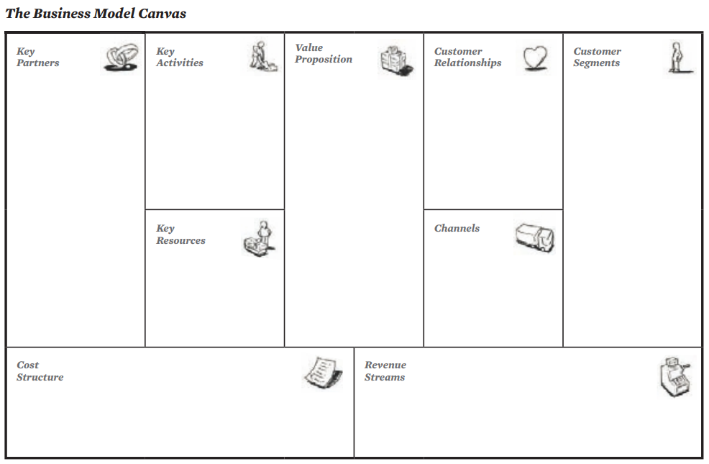

Imagen 9. Fuente: Osterwalder y Pigneur, Business Model Generation: A Handbook for Visionaries, Game Changers, and Challengers (2010)

Conclusión
El Business Model Canvas es una herramienta fundamental para estructurar y visualizar de manera integral los elementos clave que determinan el éxito de una empresa o emprendimiento. En el caso de un negocio de venta e instalación de paneles solares en Villahermosa, Tabasco, esta metodología permite identificar claramente los segmentos de clientes objetivos, la propuesta de valor diferenciadora, los canales efectivos de comunicación y distribución, así como la naturaleza de las relaciones con los clientes.

Además, facilita el reconocimiento de las fuentes de ingresos, recursos y actividades críticas para operar eficientemente, y la construcción de alianzas estratégicas que potencien el negocio. El análisis de la estructura de costos contribuye a optimizar la rentabilidad y sostenibilidad financiera del emprendimiento.

En suma, el Business Model Canvas ayuda a los emprendedores a diseñar un modelo de negocio coherente y adaptable, alineado con las particularidades del mercado solar en Villahermosa. Su aplicación práctica favorece la anticipación de desafíos, la identificación de oportunidades y la toma de decisiones informadas, factores determinantes para maximizar las probabilidades de éxito y crecimiento sostenible en el sector de energías renovables.

  - Plan de Negocio

Un plan de negocios es un documento escrito que describe y analiza tu negocio y ofrece proyecciones detalladas sobre su futuro. Un plan de negocios también cubre los aspectos financieros de iniciar o expandir tu negocio: cuánto dinero necesitas y cómo lo vas a pagar. Escribir un plan de negocios requiere mucho trabajo. Entonces, ¿por qué dedicar tiempo a escribir uno? La mejor respuesta es la sabiduría obtenida de literalmente millones de dueños de negocios como tú. Casi sin excepción, cada dueño de negocio que tiene un plan está contento de tenerlo, y cada dueño sin plan desearía haber escrito uno. McKeever. (2011) How to Write a Business Plan. p. 6.

¿Por qué escribir un plan de negocios?
Aquí algunos de los beneficios específicos e inmediatos que obtendrás al escribir tu plan de negocios.

Te ayuda a conseguir dinero
La mayoría de los prestamistas o inversionistas requieren un plan de negocios escrito antes de considerar tu propuesta en serio. Incluso algunos arrendadores piden un plan sólido antes de alquilarte un espacio. Antes de comprometerse contigo, quieren ver que has pensado en los asuntos críticos como dueño del negocio y que realmente entiendes tu empresa. También quieren asegurarse de que tu negocio tiene buenas probabilidades de éxito. McKeever. (2011) How to Write a Business Plan. p. 6.

En mi experiencia, aproximadamente entre el 35% y 40% de las personas que están actualmente en negocios no saben cómo fluye el dinero en su empresa. Escribir un plan de negocios con este libro te enseña de dónde viene el dinero y a dónde va. ¿No es lógico que tus financiadores quieran ver tu plan antes de considerar tu solicitud financiera? McKeever. (2011) How to Write a Business Plan. p. 6.

Hay tantos prestamistas e inversionistas potenciales como futuros dueños de negocios. Si tienes un plan de negocios y financiero bien pensado que demuestra una buena probabilidad de éxito y eres persistente, encontrarás el dinero que necesitas. Por supuesto, puede tomar más tiempo y esfuerzo de lo esperado, pero al final tendrás éxito si crees en tu negocio. McKeever. (2011) How to Write a Business Plan. p. 6.

Te ayuda a decidir si continuar o detenerte
Un tema central del libro puede sorprenderte. Es tan simple como importante. Tú, como futuro dueño del negocio, eres la persona más importante que debes convencer de la solidez de tu propuesta. Por eso, mucho del trabajo que se te pide aquí cumple un doble propósito. Está diseñado para responder a todas las preguntas que prestamistas e inversionistas potenciales harán, pero también para enseñarte cómo fluye el dinero en tu negocio, cuáles son las fortalezas y debilidades de tu concepto, y cuáles son tus chances reales de éxito. McKeever. (2011) How to Write a Business Plan. p. 7.

El proceso detallado de planificación descrito en este libro no es infalible — nada lo es en un negocio pequeño — pero debería ayudarte a descubrir y corregir fallas en tu concepto. Si este análisis demuestra que tu idea no funcionará, podrás evitar iniciar o expandir un negocio problemático. Esto es extremadamente importante. Muchos empresarios deben su éxito final a una decisión temprana de no comenzar un negocio con problemas evidentes. McKeever. (2011) How to Write a Business Plan. p. 7.

Te permite mejorar tu concepto de negocio
Escribir un plan te permite ver cómo cambiar partes del plan aumenta ganancias o cumple otros objetivos. Puedes ajustar partes individuales de tu negocio sin gastar dinero. Si usas una hoja de cálculo para hacer proyecciones financieras, puedes probar diferentes alternativas aún más rápido. Esta capacidad de afinar tu plan y diseño de negocio aumenta tus probabilidades de éxito. McKeever. (2011) How to Write a Business Plan. p. 7.

Por ejemplo, supongamos que quieres iniciar un negocio importando chaquetas de cuero coreanas. Todo parece bien en el primer borrador del plan. Luego lees un artículo sobre la caída en la tasa de cambio del dólar frente a la moneda coreana. Tras investigar un poco, decides aumentar tu margen de ganancia para cubrir la caída anticipada en el poder adquisitivo del dólar. Este cambio te muestra que tus precios siguen siendo competitivos y que tus ganancias promedio aumentarán, cubriéndote contra las fluctuaciones cambiarias. McKeever. (2011) How to Write a Business Plan. p. 7.

Mejora tus probabilidades de éxito
Una forma de ver el negocio es como una apuesta. Abres o expandes un negocio y apuestas tu dinero y el del banco o inversionistas. Si tienes razón, ganas y pagas los préstamos, todos felices. Si estás equivocado, puedes perder dinero y experimentar el fracaso. (Claro, el banco suele estar protegido porque tiene la garantía del préstamo). McKeever. (2011) How to Write a Business Plan. p. 7.

Escribir un plan de negocios ayuda a mejorar las probabilidades. La mayoría de los negocios pequeños nuevos no duran mucho, y la mayoría no tiene plan de negocios. ¿Será casualidad o hay una relación? Mi sugerencia: deja que alguien más demuestre que no hay conexión. ¿Por qué no ser prudente y mejorar tus chances escribiendo un plan? McKeever. (2011) How to Write a Business Plan. p. 7.

Un plan de negocios escrito te da un rumbo claro hacia el futuro y facilita la toma de decisiones. Algunos problemas y oportunidades pueden representar un cambio de dirección a seguir, otros pueden ser distracciones que evitarás consultando tu plan. Lo claro y concreto de tu plan escrito te ayudará a enfrentar la realidad si las cosas no salen como esperabas. McKeever. (2011) How to Write a Business Plan. p. 8.

CAPÍTULO 2: EL SECTOR

2.1. Mercado de energía solar en México

Actualmente del 1 de enero al 31 de Diciembre del 2024, la energía solar en Mexico, representa el 5% de la producción total de electricidad. (Centro Nacional de Control de Energía, Estadistica de la Energia Generada Liquidada Agregada (MWh) Intermitente y Firme por Tipo de tecnología, 2024)

Imagen 10. Fuente: Elaboración propia con datos de CENACE, CRE y CFE

El comportamiento observado, se debe a que en Mexico por parte del gobierno existe una campaña a favor de la generación de energía a través de celdas fotovoltaicas, dando a los usuarios la oportunidad de contar con medidores bidireccionales, que no solo abastezcan las necesidades de la residencia, comercio o industria, sino que en caso de haber excedente este pueda ser puesto a disposición de la red pública, con una compra hacia el generador de dicha electricidad.

Tabla 1 Evolución de la producción de energía eléctrica MWh en México.
Tipo | 2020 | 2021 | 2022 | 2023 | 2024
Eolica | 15,539,795 | 16,970,531 | 16,662,464 | 17,106,714 | 16,403,604
Fotovoltaica | 11,360,985 | 14,668,907 | 13,976,821 | 16,092,497 | 16,045,567
Biomasa | 70,135 | 78,237 | 83,157 | 76,126 | 82,820
Carboelectrica | 10,727,125 | 7,266,555 | 12,511,331 | 12,491,061 | 11,090,643
Ciclo Combinado | 155,204,918 | 154,958,932 | 164,042,166 | 172,321,742 | 178,864,196
Combustion Interna | 2,514,745 | 1,726,732 | 1,589,940 | 3,276,231 | 3,545,145
Geotermoelectrica | 3,823,962 | 3,496,525 | 3,701,512 | 3,514,770 | 3,002,828
Hidroelectrica | 23,174,425 | 30,600,264 | 30,784,316 | 18,401,819 | 20,235,580
Nucleoelectrica | 9,603,915 | 9,452,887 | 8,568,811 | 10,041,914 | 9,740,762
Termica Convencional | 20,014,206 | 20,782,761 | 18,034,811 | 27,376,532 | 26,380,228
Turbo Gas | 11,807,114 | 14,173,516 | 13,412,140 | 15,342,929 | 15,001,383
Fuente Informe CENACE - Energía Generada por Tipo de Tecnología

En México, la Ley de la Industria Eléctrica, publicada en 2014 como parte de la Reforma Energética, permitió el desarrollo de esquemas de generación distribuida que incluyen el uso de medidores bidireccionales. Esto facilitó la instalación de sistemas fotovoltaicos en hogares y empresas, permitiendo que los usuarios generen su propia energía y envíen el excedente a la red eléctrica para obtener créditos en su facturación. Este cambio legal impulsó significativamente la adopción de energía solar en México, ya que dio claridad y certidumbre a los usuarios interesados en aprovechar las ventajas económicas y ambientales de los sistemas fotovoltaicos. Por lo que año con año el incremento de generación eléctrica a través de sistemas fotovoltaicos ha ido en incremento.

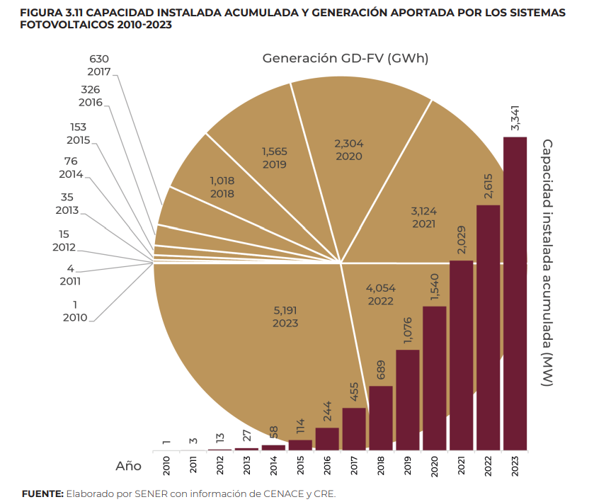
Imagen 11.

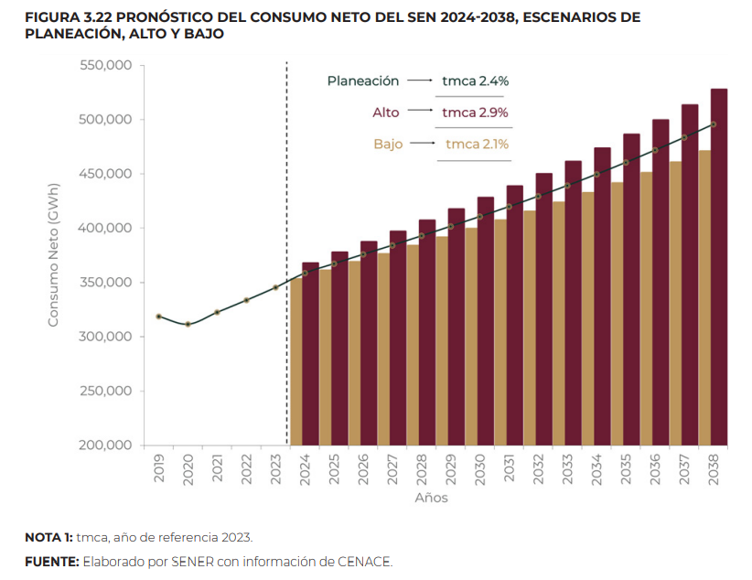
Imagen 12.

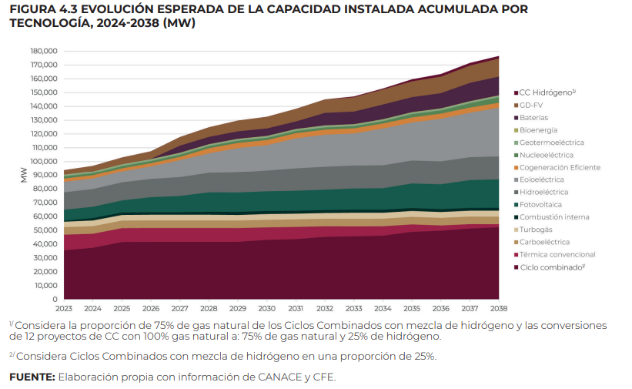
Imagen 13.

Tabla 2.
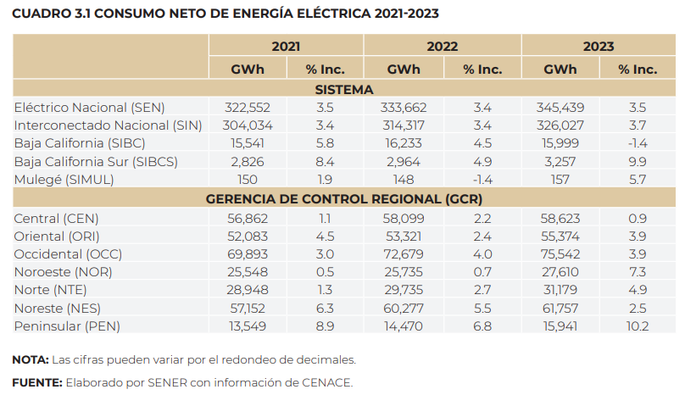

2.2. Análisis de la competencia para instalación de proyectos solares

Actualmente en la ciudad de Villahermosa donde se busca penetrar en el mercado, son pocas las empresas que se dedican a la instalación de paneles solares, si bien se encuentran diversos proveedores de celdas solares, la realidad es que las empresas que se dedican a realizar instalaciones son pocas, entre ellas, Energy Center Mexico, Easy Energy VSA, GIS, Grupo Herce, Solar Q, Sunlight, Energía Solar del Golfo, Colin Tech.

Tabla 3.
No. Paneles | KWh Diarios | Costo (mxn)
4 | 8.32 | $ 43,500.00
6 | 12.48 | $ 68,200.00
8 | 16.63 | $ 86,400.00
10 | 20.79 | $ 102,600.00
12 | 24.95 | $ 117,000.00
14 | 22.7 | $ 129,600.00
18 | 37.43 | $ 166,700.00
24 | 49.9 | $ 252,500.00

Cotización promedio: Elaboración propia, 2024.

Actualmente se han sumado empresas a nivel nacional como Liverpool e internacionales como Home Depot, sin embargo, solo ofrecen la venta de paneles solares sin la instalación de por medio, por lo que son empresas con las que se buscará un convenió para realizar la instalación de la venta de sus paneles solares.

2.3. Análisis del macroentorno

Para el análisis del macroentorno en la tabla 4 se presenta un análisis PESTEL para el sector de servicios de instalación de proyectos fotovoltaicos en México.

Tabla 4. Análisis PESTEL

Factores | Análisis PESTEL
Político | - México ha firmado compromisos internacionales para reducir el uso de combustibles fósiles.  - Se proyecta un aumento significativo en la generación de energía renovable.
Económico | - Crecimiento del PIB proyectado por la OCDE en 2.7% para 2025.  - Incrementos anuales en tarifas eléctricas hacen más rentables los proyectos fotovoltaicos.  - Reducción de costos en equipos solares debido a avances tecnológicos.
Social | - Incremento en la adopción de vehículos eléctricos, impulsando mayor demanda de energía.  - Avances en la eficiencia de los paneles solares.
Tecnológico | - Aumento de cantidad de vehículos eléctricos en los últimos años lo que va a generar un aumento de la demanda de energía en el país y con ello mayor apertura a proyectos de energía solar.  - Mejora en la eficiencia de los paneles solares.
Ecológico | - Radiación solar abundante durante todo el año en México.
Legal | - Desde 2014, es posible generar y vender energía solar a la red pública en México.
Fuente: Elaboración propia, 2024.

El mercado de energía solar en México presenta un entorno favorable para el desarrollo de proyectos fotovoltaicos debido a factores económicos, tecnológicos, sociales y legales. El compromiso político con la transición energética, junto con el crecimiento económico proyectado y la reducción de costos en equipos solares, fortalece su viabilidad. Además, la creciente conciencia ambiental y los avances tecnológicos impulsan la adopción de soluciones renovables. La radiación solar constante y las regulaciones vigentes desde 2014 consolidan a México como un mercado estratégico para la energía solar.

2.4. Análisis del microentorno

En la Tabla 5 se presenta el análisis de las fuerzas de Porter para el sector de servicios de instalación de proyectos fotovoltaicos en Mexico.

Tabla 5. Análisis Porter.

Factores | Análisis Porter.
Rivalidad entre competidores  existentes | - La competencia es moderada, ya que existen pocas empresas especializadas en instalación de sistemas fotovoltaicos. Sin embargo, los precios por los servicios ofrecidos son caros y no de tan fácil acceso para la mayoría de los usuarios.
Amenaza de nuevos  competidores | - Alta, dado que en los últimos años debido a la creciente demanada, han surgido nuevas empresas, por lo cual la competencia será mayor cada vez.
Amenaza de  servicios sustitutos | - Baja. Al momento no hay otra tecnología que brinde los beneficios de los panales solares en residencias o comercios en el área.
Poder de negociación de proveedores | - Bajo. Existe una amplia oferta de proveedores, lo que reduce su influencia en precios y condiciones.
Poder de negociación de los clientes | - Moderado, si bien existen empresas consolidadas en la región, los precios son elevados, por lo que al buscar una alternativa de menor costo y con alto beneficio, a su vez acompañado de calidad en los servicios, se pudiera acceder al mercado.

Fuente: Elaboración propia, 2024.

El mercado de sistemas fotovoltaicos en México enfrenta una competencia moderada, con precios relativamente altos que limitan el acceso a algunos usuarios. La amenaza de nuevos competidores es considerable debido al crecimiento de la demanda y la aparición de nuevas empresas. No hay una amenaza significativa de sustitutos, ya que los paneles solares siguen siendo la opción más eficiente para residencias y comercios. Los proveedores tienen un poder de negociación bajo debido a la diversidad de opciones disponibles, mientras que los clientes tienen un poder de negociación moderado, ya que buscan opciones con buena relación costo-beneficio y alta calidad en los servicios.

2.5 Análisis Interno de la empresa

En el presente trabajo, se emplea el Business Model Canvas como una herramienta de análisis interno, para estructurar el modelo de negocio del emprendimiento descrito en este proyecto dedicado a la venta e instalación de celdas solares en la ciudad de Villahermosa, Tabasco, México. Esta metodología permite identificar de manera clara las oportunidades de valor, los recursos necesarios y las relaciones estratégicas esenciales para posicionarse en un mercado con creciente demanda de soluciones energéticas sostenibles.

La utilización del Canvas en esta tesis responde no solo a su valor como herramienta descriptiva, sino también a su capacidad para detectar fortalezas, posibles debilidades y áreas de mejora del modelo propuesto, lo que fortalece la toma de decisiones y la planificación estratégica del emprendimiento.

Tabla 6. Canvas

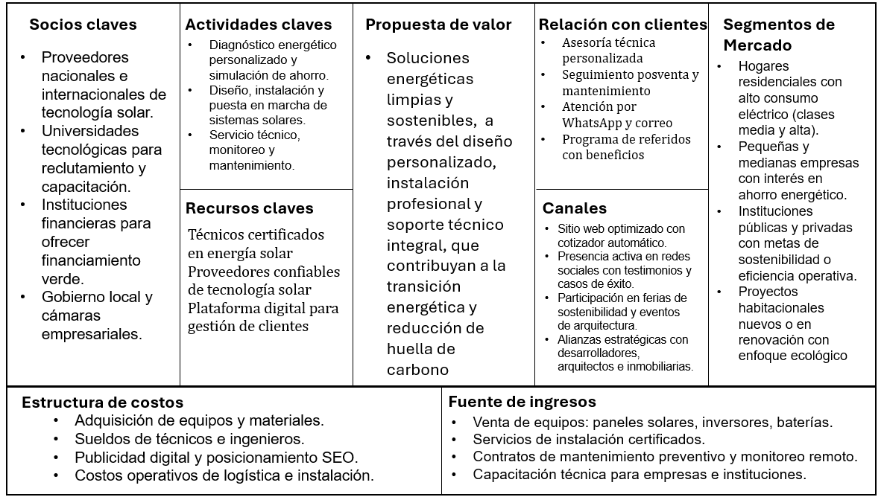
Fuente: Elaboración propia, 2024.

El desarrollo del Business Model Canvas para la empresa de venta e instalación de celdas solares en Villahermosa, Tabasco, ha permitido estructurar de manera clara y estratégica todos los componentes clave del modelo de negocio. Este ejercicio no solo facilitó la visualización integral de las operaciones y propuestas de valor de la empresa, sino que también evidenció la coherencia entre sus recursos, actividades, alianzas y el mercado objetivo.
A través de este enfoque, se logró identificar que el emprendimiento cuenta con un alto potencial de crecimiento al alinearse con tendencias globales de sostenibilidad energética y necesidades locales de reducción de costos eléctricos. La propuesta de valor centrada en soluciones limpias, personalizadas y financieramente accesibles fortalece su diferenciación frente a la competencia, mientras que la estructura operativa propuesta asegura eficiencia en la ejecución.

CAPÍTULO 3: METODOLOGÍA DE LA INVESTIGACIÓN
  - Diseño metodológico

La metodología de investigación a utilizar en este proyecto será por medios cuantitativos, lo cual permitió obtener un entendimiento profundo sobre los clientes de servicios de instalación de sistemas fotovoltaicos, incluyendo sus preferencias, hábitos de consumo y el nivel de aceptación del servicio propuesto.

La población objetivo incluyó a usuarios de sistemas fotovoltaicos en Mexico, seleccionando como muestra específica a clientes ubicados en Villahermosa, Tabasco.

Se diseñó una encuesta a través de un formulario en Google Forms, el cual fue distribuido mediante correo masivo a potenciales clientes. Adicionalmente, se promovió la participación a través de publicaciones en redes sociales como Facebook, Instagram y LinkedIn durante octubre y noviembre del 2024.

  - Resultados de la encuesta

En la sección de Anexos se detallan las preguntas incluidas en la encuesta. A continuación, se analizan los resultados obtenidos a partir de las 28 respuestas recopiladas de clientes relacionados con proyectos fotovoltaicos.

Imagen 14. Familiarización de la generación de electricidad a través de celdas fotovoltaicas.

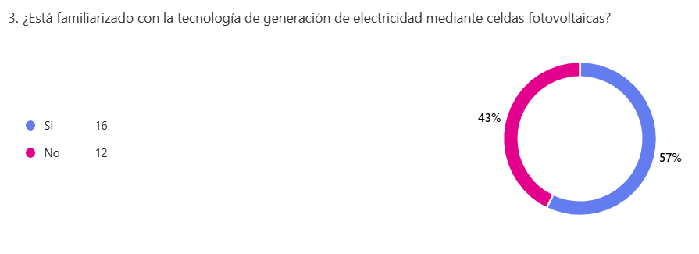
Fuente: Elaboración propia, 2024.

La imagen 14 muestra que una proporción significativa de los encuestados no está familiarizada con la generación de electricidad mediante celdas fotovoltaicas. Este hallazgo sugiere la necesidad de campañas informativas que eduquen a los clientes potenciales sobre esta tecnología y sus aplicaciones.

Imagen 15. Conocimiento de beneficios de la generación de electricidad a través de celdas fotovoltaicas.

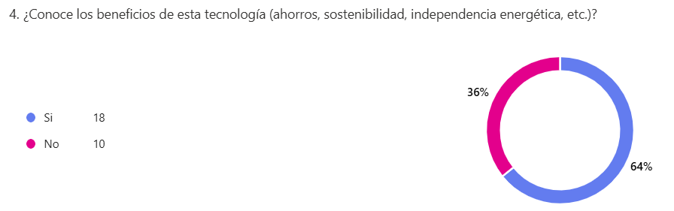
Fuente: Elaboración propia, 2024.

Según la imagen 15, un porcentaje considerable de los participantes desconoce los beneficios asociados con la energía solar, tales como la reducción de costos energéticos y la contribución a la sostenibilidad ambiental. Este resultado destaca la importancia de comunicar de manera efectiva las ventajas de adoptar esta tecnología.

Imagen 16. Interés en aprovechar los beneficios de la generaciónde electricidad por celdas fotovoltaicas.

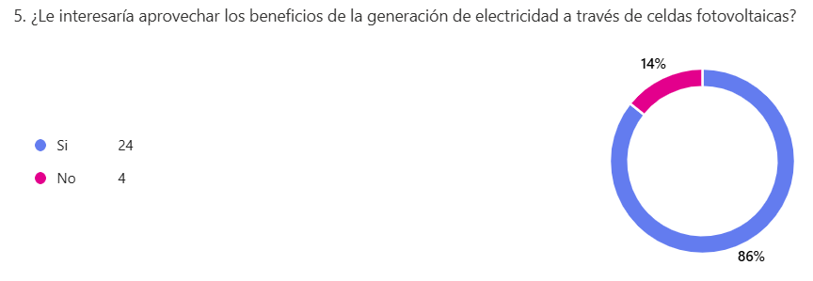
Fuente: Elaboración propia, 2024.

A pesar del limitado conocimiento sobre los beneficios de la energía solar, la Figura X revela que un alto porcentaje de los encuestados muestra interés en aprovechar estas ventajas. Este hallazgo sugiere una percepción positiva hacia la tecnología, aunque sea necesaria una mayor difusión de información para impulsar la adopción.

¿Cuál es su consumo bimestral en KWh, si lo conoce, o cuánto paga de electricidad cada bimestre?

Imagen 17. Estadística de consumo bimestral, en pesos mxn

La imagen 17 presenta los datos sobre el consumo bimestral en pesos mexicanos. Los valores oscilan entre $600 y $4,000, con una mediana de $2,000 y una media de $2,133. Este rango indica variabilidad en el consumo energético de los encuestados, lo que puede influir en sus decisiones sobre proyectos fotovoltaicos.

Imagen 18. Tipo de proyecto en el que estaría interesado.

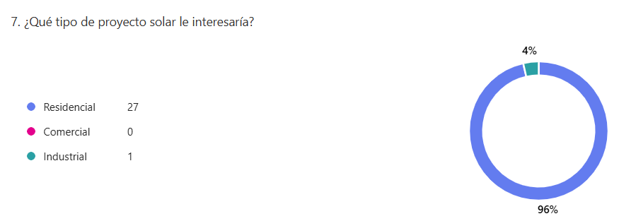

La mayoría de los encuestados están interesados en proyectos residenciales, como se observa en la imagen 18. Este resultado resalta el potencial de crecimiento en este segmento específico.

Imagen 19. Proveedores en caso de contar con sistema fotovoltaico.
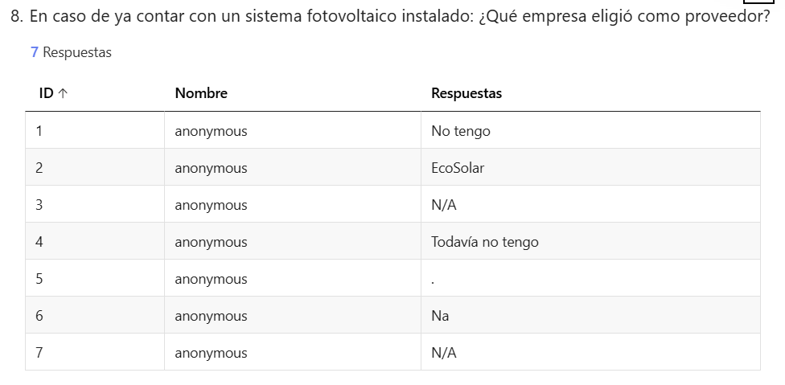
Únicamente 1 persona de los 28 encuestados cuenta con sistema fotovoltaico.

Imagen 20. Preferencias del proveedor.

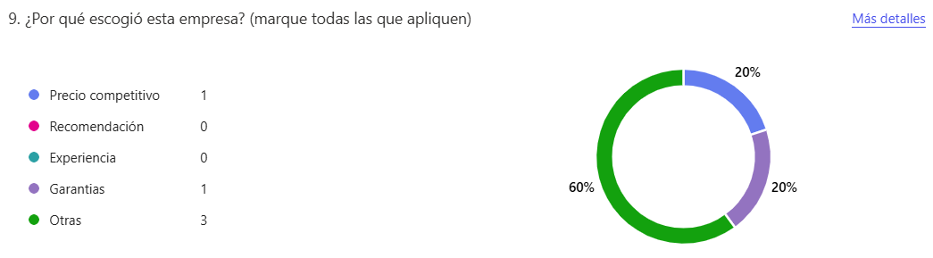
Entre los participantes que ya cuentan con sistemas fotovoltaicos, la elección del proveedor estuvo influenciada principalmente por precios competitivos y garantías ofrecidas (Figura X).

Imagen 21. Razones por las cuales aún no instala un proyecto solar.
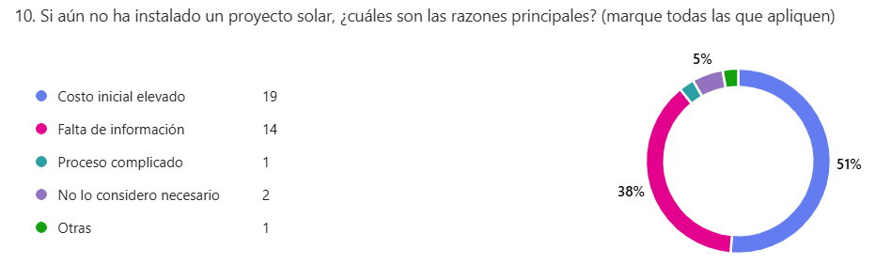
La imagen 21 muestra que las principales barreras para la instalación son el costo inicial elevado (51%) y la falta de información (38%). Este hallazgo refuerza la importancia de diseñar estrategias que aborden estas limitaciones.

Imagen 22. Precio justo.
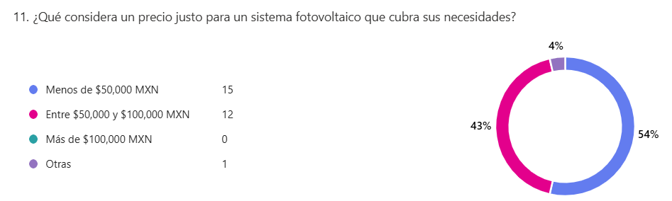

La imagen 22 detalla las percepciones sobre precios justos: el 54% de los encuestados considera que un precio menor a $50,000 es aceptable, mientras que otro 43% percibe como razonable un rango de $50,000 a $100,000. Este análisis es clave para establecer estrategias de precios competitivos.

Imagen 23. Relevancia de factores de los proveedores.
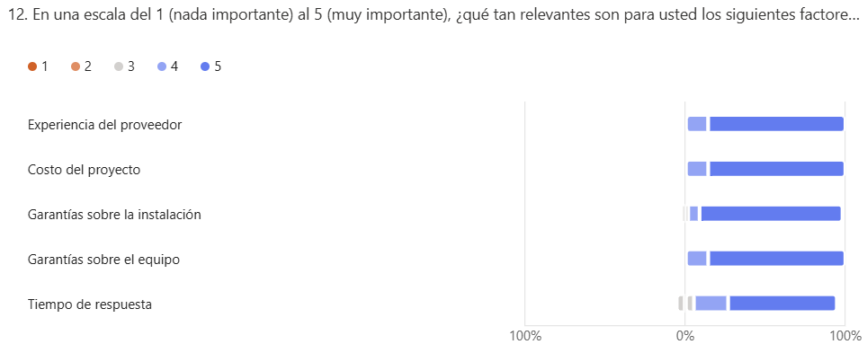
Los encuestados valoran principalmente la experiencia del proveedor, el costo del proyecto y las garantías ofrecidas, tanto de instalación como del equipo (imagen 17). Este resultado subraya los aspectos críticos que los proveedores deben priorizar para ser competitivos en el mercado.
Imagen 24. ¿En qué estado de la República Mexicana se encuentra?

La imagen 24 muestra que la mayoría de los encuestados provienen de los estados de Tabasco (34%) y Tamaulipas (33%), donde la empresa tiene alcance de ofrecer los servicios.

Conclusión de los Resultados
Los datos obtenidos proporcionan una visión detallada del nivel de conocimiento, interés y barreras relacionadas con la tecnología fotovoltaica en los sectores residencial, comercial e industrial. Asimismo, resaltan la importancia de la información, el precio y las garantías como factores clave para fomentar la adopción. Estos hallazgos serán fundamentales para diseñar estrategias efectivas de penetración en el mercado y mejorar la oferta de servicios.

CAPÍTULO 4: PLAN DE NEGOCIO
  - Declaración del problema

El problema que este plan de negocio busca abordar la oferta con precios competitivos y promociones que permitan a más usuarios realizar la instalación de sistemas fotovoltaicos, la economía es lo que limita a los clientes que desean aprovechar los beneficios de la energía solar.

  - Descripción Detallada de la Idea de Negocio

El modelo de negocio consiste en ofrecer servicios especializados en la instalación de sistemas fotovoltaicos para clientes que desean incorporar la tecnología solar a sus viviendas, negocios o industrias. El servicio estará enfocado en garantizar una instalación eficiente, optimizada y adaptada a las necesidades específicas de cada cliente.

La instalación será realizada por un equipo de profesionales calificados, quienes utilizarán equipos de última tecnología para asegurar la máxima eficiencia en la generación de energía. Al concluir la instalación, se proporcionará un reporte detallado que incluya recomendaciones de mantenimiento y posibles mejoras, con el fin de asegurar el rendimiento continuo del sistema. Este plan de negocio se centrará en la instalación de nuevos sistemas, excluyendo el mantenimiento o reparaciones correctivas dentro de su alcance.

El servicio de instalación se ofrecerá de lunes a sábado. La coordinación de las instalaciones y la comunicación con los clientes estará a cargo de un ejecutivo de servicio al cliente, quien también gestionará el seguimiento post-instalación.

El proceso de agendamiento será optimizado mediante el uso de un sistema de CRM, que permitirá dar un seguimiento optimo a los clientes potenciales, a si mismo, dar seguimiento post-instalación, con el fin de enviar notificaciones automáticas a los clientes cuando se acerque la fecha prevista para mantenimiento de sus sistemas fotovoltaicos.

El pago de los servicios de instalación podrá realizarse mediante transferencia bancaria o pago en el sitio con tarjeta de crédito.

  - Previsión de ingresos por ventas

Para estimar los ingresos por ventas, es necesario definir el número de clientes previstos y el precio del servicio de instalación.
El precio de la instalación de sistemas fotovoltaicos dependerá de varios factores, que se desglosan a continuación:
Tipo de instalación: Para efectos de esta tesis, se considerará únicamente la instalación de sistemas fotovoltaicos completos bi-direccionales.
Tiempo requerido: Se calculará el tiempo estimado para la instalación del sistema según la cantidad de paneles solares e inversores. Se utilizará una plantilla diseñada a partir de entrevistas y datos históricos que permita calcular el tiempo necesario por instalación. Ver en la sección de Anexos: Tabla de tiempos estimados por servicio de instalación de proyectos fotovoltaicos.
Ubicación geográfica: Además del costo de instalación, se deberán considerar los costos de transporte y viáticos, especialmente en instalaciones ubicadas en zonas alejadas. Para simplificar los cálculos en esta tesis, se usarán los datos históricos promedio de kilometraje y viáticos de la empresa en estudio.
Herramientas y equipos especiales: Algunas instalaciones pueden requerir el uso de herramientas especializadas o equipos adicionales. Si bien para este análisis no se incluyen, estos costos deben ser considerados en la cotización final para el cliente.
Costos directos: Incluirán los consumibles necesarios para la instalación, como materiales de montaje, implementos de seguridad y otros insumos que puedan ser requeridos durante el proceso.
Costos fijos: Comprenden los costos de las instalaciones, almacenes, salarios de los técnicos, gastos relacionados con la capacitación continua, seguros, marketing y otros costos administrativos asociados con la operación de la empresa.
Precios de mercado: Se debe realizar un análisis competitivo para determinar el precio de mercado promedio para la instalación de sistemas fotovoltaicos, a fin de ajustar las tarifas de la empresa en relación con las tarifas estándar del sector.

Para establecer el precio final al cliente, se calculará primero el costo total del servicio (incluyendo costos directos, fijos y variables), y luego se añadirá un margen de ganancia. Este precio será comparado con el precio promedio del mercado para asegurar que sea competitivo, pero también rentable para la empresa. Los detalles de los costos asociados se presentan en la Tabla 6.

Tabla 7. Costos mensuales
Costos mensuales
Costo directo servicio prestado
Instalaciones (Alquiler) | $13,500
Consumibles | $1,750
Costo directo mensual | $15,250
Costos fijos
Salarios | $25,200
Entrenamiento | $1,260
Seguros | $1,764
Costos fijos totales | $28,224
Costo total mensual | $43,474

El proceso de instalación de paneles solares puede variar dependiendo de diversos factores, como el tamaño del sistema, la ubicación del sitio de instalación y la complejidad de la instalación.

Evaluación del sitio: Antes de la instalación, se realiza una evaluación del sitio para determinar la mejor ubicación para los paneles solares, considerando factores como la orientación, la inclinación y la sombra.

Diseño del sistema: Se diseña el sistema solar de acuerdo a las necesidades energéticas del hogar o negocio, considerando la cantidad de paneles necesarios y el tipo de inversor a utilizar.

Obtención de permisos: Se obtienen los permisos necesarios de las autoridades locales para la instalación del sistema solar.

Instalación de los paneles: Se instalan los paneles solares en el techo o en el área designada, asegurándose de que estén correctamente fijados y conectados.

Instalación del inversor: Se instala el inversor que convertirá la energía solar en electricidad utilizable en el hogar o negocio.

Conexión a la red eléctrica: Si el sistema es conectado a la red eléctrica, se realiza la conexión para poder inyectar la energía generada en la red.

En cuanto al tiempo que tomará la instalación, puede variar dependiendo de la complejidad del sistema y del tamaño del proyecto.

En general, la instalación de paneles solares residenciales puede tomar entre 1 a 3 días, mientras que instalaciones más grandes como sistemas comerciales o a gran escala pueden llevar varias semanas o incluso meses.

A continuación, se presenta una lista de precios, de materiales presupuestados con proveedores con los cuales se deberá buscar un suministro continuo para permanecer competitivos en el mercado. El precio ofrecido a los clientes tendrá un margen antes de impuestos del 30%.

Tabla 8.
Item | Unidad | Costo | Precio
INVERSOR CONNERA BEYOND 3KW | Pza | $ 10,350.00 | $ 15,923.08
INVERSOR CONNERA BEYOND 6KW | Pza | $ 16,950.00 | $ 26,076.92
INVERSOR CONNERA BEYOND 10KW | Pza | $ 23,175.00 | $ 35,653.85
INVERSOR CONNERA BEYOND 18KW | Pza | $ 68,065.00 | $ 104,715.38
PANEL SOLAR CONNERA 555WP 144CEL HC | Pza | $ 3,350.00 | $ 5,153.85
ESTRUCTURAS DE ALUMINIO ANODIZADO | M2 | $ 150.00 | $ 230.77
INTERRUPTOR TERMOMAGNETICO | Pza | $ 150.00 | $ 230.77
CABLEADO CAL 10 | M2 | $ 42.00 | $ 64.62
CABLEADO CAL 12 | M2 | $ 35.00 | $ 53.85
MANO DE OBRA ESPECIALIZADA PARA SU INSTALACIÓN | Dia | $ 1,181.00 | $ 1,816.92
TRÁMITES ANTE INSTANCIAS CORRESPONDIENTES CFE | Servicio | $ 6,000.00 | $ 9,230.77

Listas de precios en el mercado ofertados por distintas compañías en Tabasco:

Tabla 9.
 |  | DISOLARMEX | GlobalINC | ECOKIN
Item | Unidad | Precio | Precio | Precio
INVERSOR CONNERA BEYOND 3KW O SIMILAR | Pza | $ 16,967.21 | $ 16,693.55 | $ 16,171.88
INVERSOR CONNERA BEYOND 6KW O SIMILAR | Pza | $ 27,786.89 | $ 27,338.71 | $ 26,484.38
INVERSOR CONNERA BEYOND 10KW O SIMILAR | Pza | $ 37,991.80 | $ 37,379.03 | $ 36,210.94
INVERSOR CONNERA BEYOND 18KW O SIMILAR | Pza | $ 111,581.97 | $ 109,782.26 | $ 106,351.56
PANEL SOLAR CONNERA 555WP 144CEL HC O SIMILAR | Pza | $ 5,491.80 | $ 5,403.23 | $ 5,234.38
ESTRUCTURAS DE ALUMINIO ANODIZADO | M2 | $ 245.90 | $ 241.94 | $ 234.38
INTERRUPTOR TERMOMAGNETICO | Pza | $ 245.90 | $ 241.94 | $ 234.38
CABLEADO CAL 10 | M2 | $ 68.85 | $ 67.74 | $ 65.63
CABLEADO CAL 12 | M2 | $ 57.38 | $ 56.45 | $ 54.69
MANO DE OBRA ESPECIALIZADA PARA SU INSTALACIÓN | Dia | $ 1,936.07 | $ 1,904.84 | $ 1,845.31
TRÁMITES ANTE INSTANCIAS CORRESPONDIENTES CFE | Servicio | $ 9,836.07 | $ 9,677.42 | $ 9,375.00

Tabla 10.
Tipo | Clientes
Clientes totales actuales | -
Clientes potenciales en Tabasco* | 14,913
Clientes estimados en por año | 30

*Personal activo en 2024, con ingresos mayores a 20 mil pesos mxn en Tabasco.
Fuente Encuesta Nacional de Ocupación y Empleo (ENOE).

  - Previsión de ganancias y pérdidas

En la tabla 10 se detallan y consolidan las proyecciones utilizadas para estimar las pérdidas y ganancias del modelo de negocio.

    - De la tabla 4. Análisis PESTEL se saca el porcentaje de crecimiento, donde el promedio del PIB histórico es 1.5% en los últimos 10 años para Mexico.
    - De la tabla 8. Lista de precios para ganar mercado.
    - De la tabla 10. Estimación de clientes se toma la estimación de clientes en 30.
    - De la tabla 12. Inversión en Capital se saca el CAPEX requerido para arrancar el proyecto.
    - Del tabla 11 se obtiene el costo directo por servicios prestados
    - Depreciación se realiza a 5 años, siendo esta 20% anual.
    - Del interés de los CETEs (Certificados de Tesoreria) se obtiene la tasa de descuento anualizada (9.8% Fuente: https://www.cetesdirecto.com/sites/portal/inicio)

Tabla 11.
Proyectado
Año | 0 | 1 | 2 | 3 | 4 | 5
CAPEX | $437,250
Creditos | $ -
Ingreso por ventas |  | $3,081,138.46 | $3,284,185.49 | $3,500,613.31 | $3,731,303.73 | $3,977,196.64
Costo de los bienes vendidos |  | 1,543,500 | $1,612,957.50 | $1,685,540.59 | $1,761,389.91 | $1,840,652.46
Mano de obra |  | $366,912 | $ 383,423.04 | $ 400,677.08 | $ 418,707.55 | $ 437,549.38
Costo fijo |  | 183,000 | $ 191,235.00 | $ 199,840.58 | $ 208,833.40 | $ 218,230.90
Intereses |  | 0% | 0% | 0% | 0% | 0%
Impuestos |  | 492,982 | 525,470 | 560,098 | 597,009 | 636,351
Depreciación |  | 43,725 | 43,725 | 43,725 | 43,725 | 43,725
Valor de desecho |  |  |  |  |  | 87,450
Utilidad / Perdida | ($437,250) | $ 451,019.31 | $ 527,375.27 | $ 610,731.94 | $ 701,639.27 | $ 888,137.43
Valor Presente | $437,250 | 410,764.40 | 437,436.56 | 461,363.90 | 482,730.26 | 556,504.23
VPN | $1,911,549.36
TIR | 115%

  - Plan de gastos de capital

Además de la adquisición de herramientas, es recomendable invertir en un vehículo, preferentemente con tracción 4x4, que permita acceder a zonas de difícil acceso para la realización de labores de instalación de sistemas fotovoltaicos. Asimismo, se requiere un equipo de cómputo adecuado para la elaboración y documentación de los informes correspondientes a cada visita.

Con respecto al monto señalado en la Tabla 11 sobre inversión en capital, la empresa dispone de los recursos financieros necesarios para cubrir esta inversión con fondos propios, sin necesidad de recurrir a financiamiento externo.

Tabla 12.
CAPEX
Herramientas | $24,750
Vehículo tipo Pick up | $400,000
Equipo cómputo | $12,500
Total | $437,250

  - Previsión de flujo de efectivo

En la tabla 12 se presenta el Estado de flujo de efectivo para el plan de negocio planteado, donde se puede observar la liquidez de la empresa desde el primer año de operación, así como la capacidad de generar efectivo mediante la prestación de los servicios de instalación de proyectos fotovoltaicos.

Si bien el cliente estará beneficiado con la promoción de meses sin intereses, el ingreso a nuestras cuentas será de manera inmediata, con una comisión al banco del 2% por compra realizada a meses sin intereses. La cual ya se encuentra considerada en el precio ofertado al cliente.

Tabla 13.
Utilidad / Perdida | ($437,250) | $ 451,019.31 | $ 527,375.27 | $ 610,731.94 | $ 701,639.27 | $ 888,137.43
Factor de Descuento |  | 0.91 | 0.83 | 0.76 | 0.69 | 0.63
Valor Presente | $437,250 | 410,764.40 | 437,436.56 | 461,363.90 | 482,730.26 | 556,504.23
VPN | $1,911,549.36
TIR | 115%

  - Indicadores financieros

Finalmente, en la Tabla 12 se presentan los indicadores financieros derivados de un análisis de sensibilidad de la variable crítica, identificada como la cantidad de ventas en unidades. En este análisis, el escenario optimista contempla la posibilidad de alcanzar 30 ventas anuales promedio el primer año con el objetivo de aumentar 1 venta anual cada año siguiente, el escenario intermedio considera una disminución del 20% respecto a las ventas proyectadas, y el escenario pesimista supone una reducción del 40% en las ventas anuales.

Como se observa en la Tabla 13, en los tres escenarios analizados, el proyecto resulta rentable. Por lo tanto, se opta por utilizar el escenario intermedio para la presentación de los resultados.

El periodo de recuperación de la inversión es de 3.2 años, y al aplicar una tasa de descuento del 10%, se obtiene una tasa interna de retorno del 69%. Esto valida la hipótesis inicial de que la apertura de una nueva línea de negocio enfocada en la instalación de proyectos fotovoltaicos en Villahermosa, Tabasco, es una alternativa rentable.

Tabla 14.
 | Alto | Medio | Bajo
 | (Total) | (-20%) | (-40%)
Ventas en unidades | 160 | 128 | 96
Payback (años) | 1.9 | 3.2 | 5.5
VAN | 1,911,549 | 1,024,538 | 209,179
TIR | 115% | 69% | 23%

4.8 Plan de Financiamiento al Cliente

Uno de los hallazgos más relevantes de la investigación de campo fue que el precio inicial de los sistemas fotovoltaicos representa una de las principales barreras para su adopción, especialmente en segmentos residenciales y comerciales con conciencia ambiental, pero sin capacidad de inversión inmediata. Este fenómeno, ampliamente documentado por instituciones como el Instituto Nacional de Ecología y Cambio Climático (INECC) y Banxico, limita el crecimiento del sector si no se complementa con esquemas de financiamiento accesibles, transparentes y adaptados al perfil del consumidor mexicano.

Por lo tanto, incorporar un plan de financiamiento al cliente no solo es una ventaja competitiva, sino una condición necesaria para alcanzar una masa crítica de adopción solar en mercados emergentes como Villahermosa, Tabasco.

4.8.1. Alternativas propuestas de financiamiento

Pagos en mensualidades sin intereses

Una de las estrategias más efectivas para facilitar la conversión es ofrecer esquemas de pago a plazos sin intereses, mediante convenios con bancos como BBVA, Banorte o Santander. Esto permite dividir el costo del sistema en 12, 18 o 24 meses, facilitando la decisión del cliente sin incrementar el precio final.

Créditos verdes

El acceso a créditos verdes es otra alternativa viable. Existen programas públicos y privados que fomentan la inversión en tecnologías limpias:

INFONAVIT: Línea EcoTecnologías permite a beneficiarios adquirir sistemas solares dentro de su crédito de vivienda.

HSBC, Banverde, BanBajío: ofrecen productos de financiamiento solar con tasas preferenciales, dirigidos a personas físicas o morales con actividad empresarial.

Modelo sugerido de aplicación

A continuación, se ilustra un ejemplo de paquete financiero dirigido al segmento residencial alto consumo:

Tabla 15.
Costo total del sistema | $120,000 MXN | Precio total del sistema, monto base para evaluar rentabilidad y retorno de inversión.
Enganche | $0 MXN | No se requiere pago inicial, lo que reduce la barrera de entrada para el cliente.
Financiamiento | 24 mensualidades sin intereses | Facilita la adquisición al distribuir el costo en pagos sin costo adicional por intereses.
Pago mensual | $5,000 MXN | Pago fijo mensual, permite calcular flujo de caja y comparar con ahorros para evaluar viabilidad.
Ahorro mensual en CFE | $3,500 MXN (estimado) | Ahorro aproximado en consumo eléctrico, fundamental para calcular retorno de inversión y beneficio.
Seguro incluido | Sí (por 2 años) | Valor agregado que protege la inversión durante dos años sin costo extra.
Opción de pago anticipado | Sin penalización | Flexibilidad para liquidar el financiamiento anticipadamente sin cargos adicionales.
Fuente: Elaboración propia, 2025.

Este tipo de oferta permite al cliente empezar a ahorrar desde el primer mes, mientras construye patrimonio energético.

Conclusión del capítulo

Ofrecer esquemas de financiamiento accesibles y adaptados al perfil del cliente mexicano es clave para romper la barrera económica que impide la adopción de energía solar, especialmente en zonas donde el conocimiento del retorno de inversión aún es bajo. La implementación de pagos a plazos, leasing solar y créditos verdes —complementados por herramientas tecnológicas y alianzas con instituciones financieras— permite transformar una necesidad en una solución alcanzable y rentable para ambas partes.

Esta estrategia no solo aumentará la tasa de conversión y el volumen de ventas, sino que posicionará al negocio como un agente facilitador de la transición energética nacional.

4.9 Innovaciones tecnológicas

En una segunda instancia del proyecto debido a que en Tabasco se ha presentado históricamente problemas frecuentes en el suministro eléctrico, incluyendo caídas abruptas de voltaje y fallas recurrentes en transformadores, lo cual afecta significativamente tanto a hogares como a sectores comerciales e industriales, se pretende ofrecer baterías solares. Estas interrupciones frecuentes en el servicio eléctrico generan no solo inconvenientes operativos, sino pérdidas económicas significativas al paralizar actividades productivas esenciales. Ante este panorama, se propone incorporar en los sistemas fotovoltaicos soluciones tecnológicas avanzadas basadas en baterías de almacenamiento energético, con el objetivo principal de proporcionar un suministro eléctrico constante y confiable en situaciones de emergencia.

La implementación de baterías solares, también denominadas baterías fotovoltaicas, permite almacenar el excedente de energía generado durante las horas de máxima radiación solar para utilizarse posteriormente, especialmente durante la noche, días nublados o cuando el servicio de la red pública sufra interrupciones. Este almacenamiento energético no solo contribuye al ahorro económico a través del autoconsumo, sino que también incrementa considerablemente el confort y seguridad, al garantizar una continuidad operativa permanente en hogares, comercios e industrias, incluso cuando la red pública presenta deficiencias.

Entre las innovaciones tecnológicas destacadas en el ámbito del almacenamiento energético solar, sobresalen las baterías de litio tipo LiFePO₄ (litio-fosfato de hierro). Esta tecnología es ampliamente recomendada por su alta eficiencia energética, extensa vida útil (más de 5000 ciclos de carga y descarga) y una seguridad operativa superior, especialmente en comparación con baterías tradicionales como las de plomo-ácido o AGM (Absorbent Glass Mat). Las baterías LiFePO₄ son particularmente resistentes a altas temperaturas y ofrecen una mayor densidad energética, permitiendo una reducción significativa en tamaño y peso, facilitando su instalación tanto en espacios residenciales como comerciales.

Una de las opciones recomendadas para Tabasco incluye sistemas de baterías LiFePO₄ con capacidades desde 5 kWh, suficientes para cubrir necesidades básicas como iluminación, refrigeración y comunicaciones durante cortes breves, hasta capacidades mayores, alrededor de 15 kWh o más, ideales para empresas o industrias que requieren mantener operativos equipos críticos durante periodos prolongados. Estos sistemas se pueden configurar tanto en soluciones completamente independientes (Off-grid), que operan de manera autónoma sin conexión a la red eléctrica pública, como en soluciones híbridas, que combinan la conexión a la red convencional con almacenamiento energético, proporcionando lo mejor de ambos sistemas: confiabilidad y rentabilidad.

Otra tecnología relevante son las baterías de ciclo profundo, especialmente diseñadas para soportar frecuentes ciclos de descarga y recarga sin afectar significativamente su rendimiento ni vida útil. Estas baterías, aunque de menor densidad energética que las de litio, representan una opción económicamente atractiva y confiable para aplicaciones de menor exigencia energética, como sistemas residenciales básicos o instalaciones rurales aisladas.

En cuanto a la gestión de estas baterías, la integración de sistemas inteligentes de monitoreo y control permite optimizar el desempeño y la vida útil del almacenamiento. Estos sistemas incluyen dispositivos electrónicos avanzados, conocidos como BMS (Battery Management Systems), capaces de administrar eficientemente el proceso de carga y descarga, monitorear la salud y estado de las baterías en tiempo real y enviar alertas anticipadas ante cualquier anomalía operativa, asegurando así un rendimiento máximo y seguro del sistema completo.

En conclusión, la incorporación de sistemas de almacenamiento energético basados en baterías para proyectos fotovoltaicos en Tabasco representa una innovación tecnológica estratégica y altamente beneficiosa. Esta solución no solo asegura continuidad operativa y confort, sino que también fortalece significativamente la resiliencia energética local, ofreciendo una respuesta efectiva a los constantes desafíos de confiabilidad del suministro eléctrico público.

CAPÍTULO 5: CONCLUSIONES
  - Conclusiones

La presente tesis ha demostrado, mediante una investigación y un análisis utilizando diferentes herramientas, que la apertura de una nueva rama de negocio enfocada en la venta e instalación de sistemas fotovoltaicos en Villahermosa, Tabasco, no solo es viable desde el punto de vista técnico y financiero, sino que representa una oportunidad estratégica altamente alineada con las tendencias globales de sostenibilidad, los compromisos ambientales de México y las necesidades energéticas actuales del mercado local.

Desde una perspectiva de análisis externo, el entorno político, económico, social, tecnológico, ecológico y legal (PESTEL) presenta condiciones altamente favorables para la implementación de este tipo de iniciativas. En particular, destaca el respaldo institucional a través de la legislación vigente, como la Ley de la Industria Eléctrica, así como los compromisos internacionales suscritos por México dentro del marco de la Agenda 2030. Asimismo, el elevado potencial solar del país, combinado con los constantes incrementos en las tarifas eléctricas y la creciente conciencia ambiental de los consumidores, configura un contexto altamente propicio para el crecimiento del sector fotovoltaico.

En el plano del análisis de mercado, la aplicación del modelo de las 5 Fuerzas de Porter revela una rivalidad competitiva aún moderada en la región, con oportunidades reales de diferenciación a través de propuestas de valor enfocadas en el cliente, atención personalizada, calidad técnica y precios competitivos. La amenaza de nuevos entrantes es creciente, lo que refuerza la urgencia de posicionar la marca de manera temprana y sólida. A su vez, el poder de negociación de los proveedores es bajo, dada la amplia oferta de tecnología solar, mientras que los clientes se muestran sensibles al precio y a la claridad de los beneficios, lo cual exige una estrategia comercial basada en la educación del cliente y la generación de confianza.

Desde el enfoque interno, el uso del Business Model Canvas ha sido clave para estructurar con claridad todos los componentes del modelo de negocio. La empresa propuesta se ha conceptualizado como una unidad ágil, especializada y centrada en el cliente, capaz de integrar recursos humanos capacitados, alianzas estratégicas, tecnología de vanguardia y procesos eficientes. La propuesta de valor se articula en torno a cuatro pilares: ahorro económico, sostenibilidad ambiental, soporte técnico de calidad y asesoría financiera y regulatoria, lo que genera un conjunto robusto de ventajas competitivas.

En cuanto al análisis financiero, los resultados son concluyentes. La proyección de ingresos, gastos, flujo de efectivo y márgenes, así como la evaluación mediante los indicadores de Valor Presente Neto (VPN), Tasa Interna de Retorno (TIR) y periodo de recuperación, confirman que el proyecto es rentable bajo escenarios realistas e incluso conservadores. En el caso base, se estima un VPN superior a $1.9 millones de pesos y una TIR del 115%, con un periodo de recuperación de la inversión de 1.9 años, lo cual supera ampliamente los criterios mínimos de viabilidad financiera aceptados en la práctica empresarial.

Asimismo, el análisis de sensibilidad aplicado a las ventas revela que incluso bajo escenarios de contracción del 20% o del 40% en el volumen de proyectos, el negocio se mantiene rentable, aunque con mayor periodo de recuperación, con 3.2 y 5.5 años respectivamente. Este enfoque prospectivo permite anticipar posibles riesgos comerciales y demuestra que el modelo posee una resiliencia operativa razonable ante fluctuaciones del mercado.

Desde el punto de vista metodológico, la aplicación de herramientas de investigación cuantitativa permitió acceder a datos directos del público objetivo en la región, ofreciendo evidencia concreta sobre sus niveles de conocimiento, interés y disposición para adoptar tecnologías solares. Los resultados muestran que, a pesar de un conocimiento técnico limitado, existe un interés real y creciente por parte de los consumidores, especialmente del segmento residencial, en soluciones de energía limpia que les permitan reducir su dependencia de la red eléctrica convencional. No obstante, se identifican barreras como el desconocimiento general y el costo inicial percibido, aspectos que pueden ser abordados mediante campañas de educación energética, financiamiento accesible y una propuesta de valor centrada en el retorno de inversión.

La investigación también resalta la importancia de establecer relaciones sólidas con actores clave, como proveedores de tecnología, instituciones educativas, organismos gubernamentales y entidades financieras, para facilitar la expansión, obtener ventajas competitivas sostenibles y maximizar el impacto social y ambiental del proyecto.

En síntesis, se concluye que la empresa proyectada no solo es viable y rentable, sino que está bien posicionada para convertirse en un referente regional en la provisión de soluciones fotovoltaicas. Más allá del beneficio económico esperado, el emprendimiento tiene el potencial de contribuir significativamente a la transición energética de la región, generando impactos positivos en la economía local, el medio ambiente y la calidad de vida de los usuarios.

En conclusión, esta tesis no solo valida una oportunidad de negocio concreta, sino que también refleja la aplicación integrada de competencias desarrolladas durante el MBA, incluyendo análisis estratégico, gestión financiera, diseño organizacional, liderazgo operativo y visión emprendedora. El trabajo realizado reafirma que, con un enfoque disciplinado, conocimiento del entorno y sensibilidad hacia las necesidades del mercado, es posible desarrollar modelos de negocio sostenibles, escalables y con propósito, que respondan tanto a las exigencias del mercado como a los desafíos globales de sostenibilidad energética.

BIBLIOGRAFÍA

Diario Oficial de la Federación. (s.f.). NOM 001.

Brealey, R. A., Myers, S. C., & Allen, F. (2012). Fundamentos de Finanzas Corporativas (9ª ed.). McGraw-Hill.

McKeever, J. (2014). How to Write a Business Plan. Nolo.

Osterwalder, A., & Pigneur, Y. (2010). Business Model Generation. Wiley.

Porter, M. E. (2008). Las cinco fuerzas competitivas que le dan forma a la estrategia. Harvard Business Review.

Steffens, G. (2017). El análisis PESTEL: Comprender y planificar su entorno empresarial.

Gobierno de México. (s.f.). Secretaría de Energía (SENER). URL: https://www.gob.mx/sener

Rodriguez et al. (2017). La industria solar fotovoltaica y fototérmica en México. Recuperado de https://www.gob.mx/cms/uploads/attachment/file/428621/La_industria_solar_fv_y_ft_en_M_xico-compressed.pdf

Portal Cetes Directo. (s.f.). URL: https://www.cetesdirecto.com/sites/portal/inicio

Romano, M. (2021). El Análisis Externo. Apunte de clase, p. 5.

Solargis. (s.f.). Mapas de recursos solares de México. URL: https://solargis.com/es/resources/free-maps-and-gis-data?locality=mexico

Johannes Wild, Fotovoltaica Paso a Paso. (2023). Wild.

Porter, M. E. (2015). Estrategia Competitiva: Técnicas para el análisis de los sectores
industriales y de la competencia. Grupo Editorial Patria.

Amador, C. (2022). El análisis PESTEL. UNO Sapiens Boletín Científico de la Escuela
Preparatoria No. 1, 4, 1-2.

Ortega de la Poza, R. (2017). Fundamentos de dirección financiera. ESIC Editorial, 1,
78-84.

Energia Solar Fotovoltaica (2002), Colegio oficial de Ingenieros de Telecomunicación, Recuperado de https://www.coit.es/comunicacion/publicaciones/manuales-tecnicos/recursos/energia-solar-fotovoltaica?utm_source

Fotovoltaica manual de diseño e instalación (2007), Solar Energy International autor y editorial.
https://www.solarenergy.org/wp-content/uploads/2019/11/Fotovoltaica-Condensed.pdf

